CLUSTERING DATA SISWA LULUSAN BERDASARKAN CAPAIAN AKADEMIK MENGGUNAKAN ALGORITMA K-MEANS

(Studi Kasus SMKN 2 Gorontalo Utara)

Oleh
FIKRAN POLAPA
T3118140

SKRIPSI
Untuk memenuhi salah satu syarat ujian
guna memperoleh gelar sarjana

PROGRAM SARJANA
TEKNIK INFORMATIKA
UVERSITAS ICHSAN GORONTALO
GORONTALO
2022
PERSETUJUAN SKRIPSI
CLUSTERING DATA SISWA LULUSAN BERDASARKAN CAPAIAN AKADEMIK
MENGGUNAKAN ALGORITMA K-MEANS

(Study Kasus SMKN 2 Gorontalo Utara)

Oleh
FIKRAN POLAPA
T3118140

SKRIPSI

Untuk memenuhi salah satu syarat ujian
Guna memperoleh gelar sarjana
Program studi teknik informatika,
Ini telah di setujui oleh tim pembimbing
Gorontalo, 29 Mei 2022
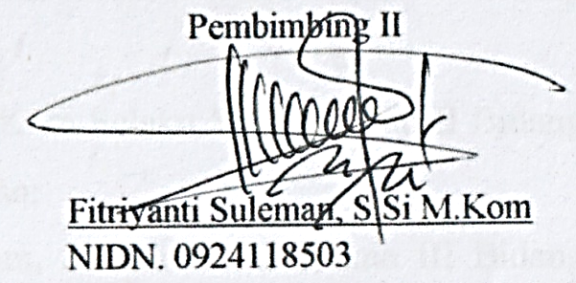

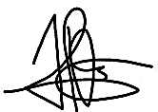
Pembimbing I Pembimbing II

Irma Surya Kumala M.Kom Fitriyanti Suleman, S.Si M.Kom
NIDN. 0921128801 NIDN.0924118503
PENGESAHAN SKRIPSI
CLUSTERING DATA SISWA LULUSAN BERDASARKAN CAPAIAN AKADEMIK
MENGGUNAKAN ALGORITMA K-MEANS
OLEH

NAMA : FIKRAN POLAPA
NIM: T3118140
Diperiksa Oleh Panitia Ujian Strata Satu (SI)
Universitas Ichsan Gorontalo
Gorontalo, 30 Mei 2022
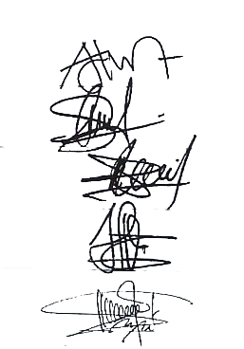
- Ketua Penguji
Yasin Aril Mustofa, S.Kom, M.Kom ___________________________
- Anggota
Andi Bode, M.Kom ___________________________
- Anggota
Sarlis Mooduto, S.Kom, M.Kom ___________________________
- Anggota
Irma Surya Kumala, M.Kom ___________________________
- Anggota
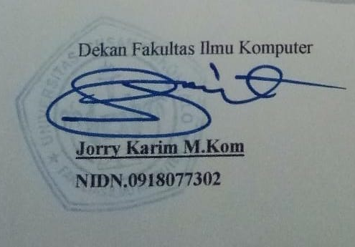
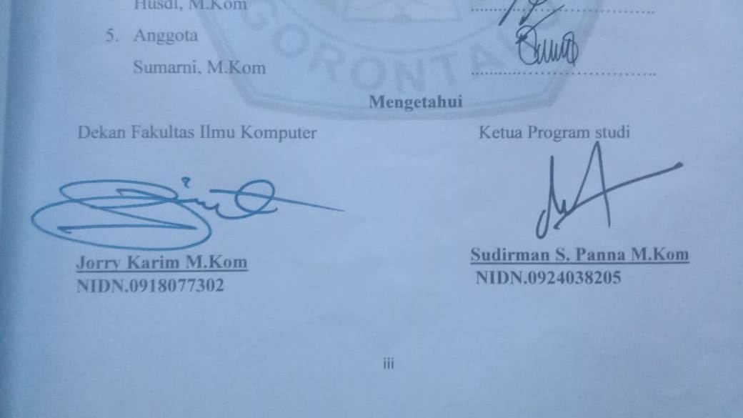
Fitriyanti Suleman, S.Si, M.Kom ___________________________
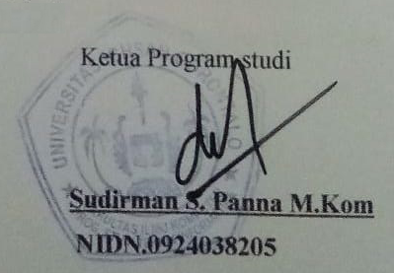
Mengetahui
PERNYATAAN SKRIPSI

Dengan ini saya menyatakan bahwa :
- Karya tulis (Skripsi) saya ini adalah asli dan belum pernah diajukan untuk mendapatkan gelar akademik (Sarjana) baik di Universitas Ichsan Gorontalo manapun diperguruan tinggi lainnya.
- Karya tulis (Skripsi) saya ini adalah murni gagasan, rumusan, dan penelitian saya sendiri, tanpa bantuan pihak lain, kecuali arahan dari tim
- Dalam karya tulis (Skripsi) saya ini tidak terdapat karya atau pendapat yang telah dipublikasikan orang lain, kecuali secara tertulis dicantumkan sebagai acuan/sitasi dalam naskah dan dicantumkan pula dalam daftar pustaka.
- Pernyataan ini saya buat dengan sesungguhnya dan apabila dikemudian hari terdapat penyimpangan dan ketidakbenaran dalam pernyataan ini, maka saya bersedia menerima sanksi akademik berupa pencabutan gelar yang telah diperoleh karena karya tulis ini, serta sanksi lainnya sesuai dengan norma-norma yang berlaku di Universitas Ichsan Gorontalo.

Gorontalo, 28 Mei 2022

Yang membuat pernyataan

Fikran Polapa
ABSTRACT
Fikran Polapa. T3118140. Clustering Of Graduate Student Data Based On Academic Achievement Using K-Means Algorithm.
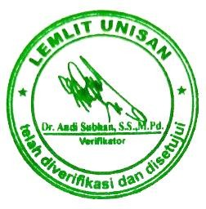
This study aims to explore unknown information from the data set in the Clustering model based on the K-Means algorithm on the value data of graduate students in 2021 at SMK Negeri 2 North Gorontalo. Data collection in this study was done by collecting two types of data, namely primary data and secondary data. Primary Data is collected directly by the researcher from the source by way of direct interviews with wakasek student. While secondary Data obtained from books, journals, records and other information related to this research. So the object of this study is the data of graduate students in 2021 which is the academic archive of SMK Negeri 2 North Gorontalo school. This research starts from July 2021, located in Dumolodo village. The results of the discussion of Clustering graduate student data based on academic achievement using K-Means algorithm in SMK Negeri 2 North Gorontalo to produce a cluster of student data based on academic achievement. Data processing of graduate students in the k-means algorithm base with the use of rapidminer tools, can provide unknown information from the data set with a data mining processing model that groups student data that produces student clusters based on academic achievements.
Keywords: K-means, data mining, Clustering, achievement, student data.
ABSTRAK
Fikran Polapa. T3118140. Clustering Data Siswa Lulusan Berdasarkan Capaian Akademik Menggunakan Algoritma K-Means.
Penelitian ini bertujuan untuk menggali informasi yang belum diketahui dari kumpulan data dalam model Clustering dengan basis Algoritma K-Means pada data nilai siswa lulusan tahun 2021 di SMK Negeri 2 Gorontalo Utara. Pengumpulan data pada Penelitian ini dilakukan dengan mengumpulkan dua jenis data yaitu data primer dan data sekunder.Data primer dikumpulkan langsung oleh peneliti dari sumber dengan cara wawancara langsung dengan wakasek Kesiswaan. Sedangkan Data sekunder diperoleh dari buku, jurnal, catatan dan dari informasi lain yang ada kaitannya dengan penelitian kali ini. Maka yang menjadi objek penelitian ini adalah data siswa lulusan tahun 2021 yang merupakan arsip akademik sekolah SMK Negeri 2 Gorontalo Utara. Penelitian ini dimulai dari bulan Juli 2021 yang berlokasi di desa Dumolodo. Hasil pembahasan Clustering Data Siswa Lulusan Berdasarkan Capaian Akademik Menggunakan Algoritma K-Meansdi SMK Negeri 2 Gorontalo Utara untuk menghasilkan cluster data siswa berdasarkan capaian prestasi akademiknya. Pengolahan data siswa lulusan dalam basis algoritma k-means dengan penggunaan tools rapidminer, dapat memberikan informasi yang belum diketahui dari kumpulan data tersebut dengan model pengolahan data mining yaitu mengelompokkan data siswa yang menghasilkan cluster siswa berdasarkan capaian akademiknya.
Kata Kunci : K-means, Data mining, Clustering, Prestasi, Data Siswa.
KATA PENGANTAR
Asslamualaikum warahmatullahi wabarakatuh..
Alhamdulillah, puji syukur atas kehadirat Allah SWT karena hanya dengan izin dan kuasanyalah penulis dapat menyelesaikan Skripsi yang berjudul “CLUSTERING DATA SISWA LULUSAN BERDASARKAN CAPAIAN AKADEMIK MENGGUNAKAN ALGORITMA K-MEANS” tepat pada waktunya. Adapun Tujuan skripsi ini adalah untuk memenuhi salah satu syarat dalam menempuh sidang skripsi guna memperoleh gelar sarjana SI Program Studi Teknik Informatika Fakultas Ilmu Komputer di Univesitas Ichsan Gorontalo
Ucapan terimakasih penulis sampaikan kepada semua pihak yang telah mendukung baik dukungan moril maupun materil, sehingga skripsi ini selesai pada waktunya. Rasa hormat dan terimakasih penulis sampaikan kepada :
- Ibu Dr. Hj Juriko Abdusamad, M.Si selaku ketua Yayasan Pengembangan Ilmu Pengetahuan Dan Teknologi (YPIPT) Ichsan Gorontalo;
- Bapak Dr. Abdul Gaffar Latjokke, M.Si Selaku Rektor Universitas Ichsan Gorontalo;
- Bapak Jorry Karim, M.Kom, selaku dekan Fakultas Ilmu Komputer;
- Ibu Irma Surya Kumala Idris, M.Kom selaku wakil dekan II bidang administrasi umum dan keuangan serta sebagai pembimbing utama yang telah membimbing penulis selama mengerjakan skripsi ini;
- Bapak Sudirman Melangi, M.Kom, selaku wakil dekan III bidang Kemahasiswaan;
- Bapak Sudirman S. Panna, M.Kom, selaku Ketua Program Studi Teknik Informatika Fakultas Ilmu Komputer;
- Ibu Fitriyanti Suleman, S.Si M.Kom sebagai pembimbing pendamping yang telah memberi bimbingan kepada penulis dalam mengerjakan skripsi;
- Bapak ibu dosen yang telah mendidik dan membimbing penulis dalam mengerjakan Skripsi ini.
- Kedua orang tua keluarga dan teman-teman yang memberikan do’a dorongan dan semangat selama penyusunan Skripsi ini.
- Febriana Paulutu yang selalu memberikan motivasi serta berbagi ide-ide dalam penyusunan Skripsi ini.
Rasa syukur dan bangga penulis sampaikan kepada diri sendiri karena telah berusaha menyelesaikan Skripsi ini dengan kerja keras, do’a dan juga tekat yang kuat agar Skripsi ini bisa selesai tepat pada waktunya. Meskipun telah berusaha menyelesaikan Skripsi ini sebaik mungkin, penulis menyadari bahwa Skripsi penelitian ini masih banyak kekurangan. Oleh karena itu, penulis mengharapkan kritik dan saran yang membangun dari para pembaca guna menyempurnakan segala kekurangan dalam penyusunan Skripsi penelitian ini. Akhir kata, penulis mengucapkan terimakasih dan berharap semoga Skripsi penelitian ini berguna bagi penulis khusunya bagi para pembaca.
Wassalamu’alaikum Warahmatullahi Wabarakatuh...

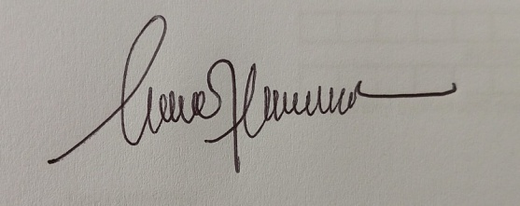
Gentuma, 28 Mei 2022

Penulis
DAFTAR ISI
HALAMAN SAMPUL
HALAMAN JUDUL i
HALAMAN PERSETUJUAN ii
HALAMAN PENGESAHAN iii
PERNYATAAN SKRIPSI iv
ABSTRAK v
ABSTRAK vi
KATA PENGANTAR vii
DAFTAR ISI ix
DAFTAR GAMBAR xii
DAFTAR TABEL xiv
DAFTAR LAMPIRAN xvi

BAB I PENDAHULUAN 1
  - Latar belakang 1
  - Identifikasi masalah 4
  - Rumusan masalah 4
  - Tujuan masalah 4
  - Manfaat penelitian 4
    - Manfaat Teoristis 5
    - Manfaat Praksis 5

BAB II LANDASAN TEORI 6
  - Tinjauan Studi 6
  - Tinjauan Pustaka 9
    - Siswa 9
    - Sekolah 10
    - Pendidikan 10
    - Jurusan 10
  - Data Mining 11
    - Tujuan Data Mining 13
    - Fungsi Data Mining 13
    - K-Means Clustering 14
    - Clustering 14
  - Algoritma K-Means 15
    - Keuntungan Algoritma K-Means 17
    - Kelemahan Algoritma K-Means 17
    - Cara Mengatasi Kelemahan K-Means 18
    - Penerapan Algoritma K-Means 18
    - Tools Rapidminer 19
    - Penerapan Algoritma K-Means Pada Kasus Sebelumnya 20
  - Kerangka Pikir 26

BAB III METODEPENELITIAN 27
  - Jenis, Metode, Subjek, Objek, Waktu Dan Lokasi Penelitian 27
  - Pengumpulan Data 27
  - Pemodelan 28
    - Pra Pengolahan Data 28
    - Pengembangan Model K-Means Clustering 28

BAB IV METODE PENELITIAN 30
  - Hasil Pengumpulan Data 30
  - Hasil Pemodelan 31
    - Pra Pengolahan 31
    - Hasil Pengolahan dalam model Algoritma K-Means 33
    - Hasil Clustering dan Akurasi penerapan Model K-Means Clustering 54

BAB V PEMBAHASAN 55
  - Pembahsan Model 55
  - Pembahasan Tools 55
  - Pembahasan Hasil Algoritma K-Means 59

BAB VI PENUTUP 67
6.1 Pembahsan Model 67
6.2 Pembahasan Tools 67

DAFTAR PUSTAKA 68
DAFTAR GAMBAR
Gambar 2.1 Tahapan Knowledge Discoveri In Database 11
Gambar 2.2 Diagram Alur Algoritma K-Means 20
Gambar 2.3 Cluster Model `25
Gambar 2.4 Tampilan Member Masing-Masing Cluster 25
Gambar 2.5 Diagram Penggambaran Cluster 25
Gambar 2.6 Kerangka Pikir 26
Gambar 3.1 Pemodelan K-Means 28
Gambar 4.1 Ketergantungan Parsial 32
Gambar 4.2 Tampilan Lembar Kerja Rapid Miner 49
Gambar 4.3 Tampilan Fiture Selection Rapid Miner 50
Gambar 4.4 Tampilan Pemilihan Tipe Data 51
Gambar 4.5 Tampilan Lembar Kerja Rapid Miner 51
Gambar 4.6 Rangkaian Clusterisasi dengan 3 Operator 52
Gambar 4.7 Rangkaian Clusterisasi dan Performance 3 Operator 52
Gambar 4.8 Hasil Akurasi dengan 3 cluster 53
Gambar 4.9 Hasil Akurasi dengan 4 cluster 53
Gambar 4.10 Hasil Akurasi dengan 5 cluster 53
Gambar 4.11 Hasil cluster dengan 3 cluster 53
Gambar 4.12 Hasil cluster dengan 4 cluster 54
Gambar 4.13 Hasil cluster dengan 5 cluster 54
Gambar 5.1 Loading Screen Rapid Miner Studio 55
Gambar 5.2 Tampilan Utama Rapid Miner Studio 55
Gambar 5.3 Tampilan Menu Design 56
Gambar 5.4 Tampilan Import data 56
Gambar 5.5 Tampilan Import Data 56
Gambar 5.6 Tampilan Selection Cells 57
Gambar 5.7 Tampilan pemilihan tipe atribut 57
Gambar 5.8 Tampilan Local Reposetory 57
Gambar 5.9 Tampilan Result 58
Gambar 5.10 Tampilan rangkaian untuk clustering data 58
Gambar 5.11 Tampilan running result clustering 59
Gambar 5.12 view bar colomn 59
Gambar 5.13 view scatter bublle 59
DAFTAR TABEL
Tabel 1.1 Sampel data siswa lulusan tahun 2021 2
Tabel 2.1 Tinjauan Studi 6
Tabel 2.2 Data Peserta Didik SMK YAPIM 20
Tabel 2.3 Hasil Perhitungan Jarak Data Siswa pada Masing-Masing Centeroid 22
Tabel 2.4 Hasil Pengelompokkan Data 22
Tabel 2.5 Centeroid Baru 23
Tabel 2.6 Hasil dan Pola Terakhir Jarak Antara Centeroid dan Pusat Cluster. 24
Tabel 2.7 Hasil perhitungan data ke setiap cluster pada iterasi-2 25
Tabel 4.1 Sampel Data siswa lulusan tahun 2021 30
Tabel 4.2 Nilai Semester 32
Tabel 4.3 Nilai Ujian 32
Tabel 4.4 Tabel Data Siswa setelah dilakukan Normalisasi 33
Tabel 4.5 Data Hasil Normalisasi 33
Tabel 4.6 Nilai Centeroid awal 36
Tabel 4.7 Hasil Perhitungan Centeroid awal 37
Tabel 4.8 Rekapitulasi Hasil cluster perhitungan awal 39
Tabel 4.9 Centeroid baru 40
Tabel 4.10 Hasil Perhitungan Iterasi ke 1 40
Tabel 4.11 Rekapitulasi Hasil cluster 42
Tabel 4.12 Centeroid baru 43
Tabel 4.13 Hasil Perhitungan Iterasi ke-2 43
Tabel 4.14 Hasil Perhitungan Iterasi ke-4 46
Tabel 4.15 Rekapitulasi Hasil Cluster 49
Tabel 5.1 Data Sebelum di Normalisasi 60
Tabel 5.2 Hasil Normalisasi Data 60
Tabel 5.3 Rekapitulasi Hasil cluster dalam perhitungan manual 63
Tabel 5.4 Hasil cluster 1 dengan Tools Rapidminer V5.3 63
Tabel 5.5 Hasil cluster 2 dengan Tools Rapidminer V5.3 64
Tabel 5.6 Hasil cluster 3 dengan Tools Rapidminer V5.3 65
DAFTAR LAMPIRAN

Lampiran 1: Riwayat Hidup Mahasiswa 71
Lampiran 2: Hasil Turnitin 72
Lampiran 2: Surat Keterangan dari lokasi Penelitian 73

BAB 1
PENDAHULUAN
  - Latar Belakang
Pendidikan merupakan sebuah proses belajar pengetahuan yang diturunkan atau diajarkan dari seseorang generasi ke generasi berikutnya melalui pengajaran, pelatihan,atau penelitian yang bertujuan untuk mengembangkan kemampuan individu (Dodi, 2016). Menurut KiHajar Dewantara, pengertian pendidikan adalah proses membimbing semua kekuatan alam yang ada pada anak-anak siswa, sehingga mereka sebagai manusia makhluk dan sebagai anggota masyarakat dapat mencapai keamanan dan kebahagiaan tertinggi (Dewantara, 1961). Sumber daya pendidikan adalah segala sesuatu yang digunakan dalam penyelenggaraan pendidikan, yang meliputi: tenaga kependidikan, masyarakat, dana,sarana, dan prasarana sumber daya manusia (Ningrum, 2009).
Dalam dunia pendidikan capaian keberhasilan siswa yang tinggi dan kegagalan yang rendah menggambarkan kulaitas pendidikan disuatu lingkungan itu sendiri. Saat ini dunia pendidikan diberikan tanggung jawab yang tidak hanya sekedar belajar mengajar namun juga dapat memanfaatkan sumber daya sarana dan prasarana serta peran tenaga pendidik yang dimiliki agar dapat menciptakan sumber daya manusia yang kompeten dan memiliki daya saing.Dalam hal ini sekolah harus memiliki data nilai dari setiap siswa agar dapat mengukur capaian kemampuan siswa dari segi akademik dan juga sekolah guna mengevaluasi sistem pendidikan yang digunakan.
SMK Negeri 2 Gorontalo Utara adalah salah satu intansi pendidikan menengah Kejuruan yang beralamat di Jln. Trans Sulawesi, Desa Dumolodo Kecamatan Gentuma Raya Kabupaten Gorontalo Utara. Dari hasil wawancara dengan Bpk Amrin Bulonggong, S.Pd.I selaku wakasek kesiswaan, sekolah ini memiliki sistem yang digunakan untuk merekam data siswa yang telah lulus berdasarkan capaian akademiknya, data ini diambil dari hasil olahan guru mata pelajaran selama 6 semester, dan nilai USP (Ujian Satuan Pendidikan), kemudianbagian Kesiswaan membuat format baru menggunakan Microsoft Excel sehingga menjadi kumpulan data nilai setiap siswa, bagian Kesiswaan menggunakan data tersebut sebagai arsip akademik SMK Negeri 2 Gorontalo Utara.
Dari hasil wawancara di atas, peneliti tertarik dengan data arsip akademik SMK Negeri 2 Gorontalo Utara untuk di jadikan subjek penelitian, dimana peneliti menilai data tersebut masih mengandung informasi yang perlu adanya pengolahan data.
Permasalahan di atas menjadi hal yang diperlukan adanya sebuah penggali informasi untuk dapat mengetahui informasi yang belum diketahui dari kumpulan data tersebut. Maka dalam menyelesaikan permasalahan ini peneliti menggunakan metode data mining clustering dengan basis Algortima K-Means untuk mengolah data nilai siswa.
Dalam penelitian ini peneliti mengobservasi data nilai siswa yang diambil dari data siswa per-jurusan lulusan tahun 2021 di-instansi pendidikan SMK Negeri 2 Gorontalo Utara. Dapat dilihat pada 10 data siswa yang dijadikan sampel data dibawah ini:
Tabel 1.1 Sampel data siswa lulusan tahun 2021
(sumber data: SMK Negeri 2 Gorontalo Utara)
NO | NAMA SISWA | NILAI RATA-RATA
NO | NAMA SISWA | Semeseter 1-6 |  | USP
NO | NAMA SISWA | Normatif | Produktif | Normatif | Produktif
1 | Agnes Pinomolot | 81,89 | 81,38 | 74,5 | 74
2 | Aldita Ka'u | 81,21 | 80,78 | 75,4 | 73,6
3 | Alvina Bahua | 81,63 | 80,41 | 77,1 | 78,4
4 | Aljuan da'y | 76,47 | 75,28 | 74 | 72,6
5 | Arifin Papeo | 72,5 | 69,41 | 71,8 | 72,6
6 | Desi Natalia Salindeho | 80,82 | 80,09 | 74,4 | 80,4
7 | Doni Suriati | 77,55 | 75,28 | 72,6 | 72,4
8 | Febrianto Luasunaung | 76,92 | 74,69 | 71,1 | 72
9 | Iksan Saifulah Polinte | 83,21 | 83,03 | 75,8 | 78,2
10 | Irnawati Latif | 81,21 | 80,5 | 72,9 | 73,6

Data mining memiliki tujuan yaitu untuk mendapatkan informasi dan untuk menemukan pola pengetahuan. Dalam kemajuan di bidang teknologi memberikan manfaat yang sangat luar biasa kepada masyarakat. Dalam hal ini bisa memungkinkan penyimpanan data dalam skala yang sangat besar. Data mining merupakan proses penemuan pola pengetahuan yang tidak terlihat dengan menggunkan teknik, matematika, statistik, kecerdasan buatan, dan manchin learning untuk mengidentifikasi informasi pola pengetahuan dari berbagai database yang besar (Lorse, 2005).
Algoritma K-Means merupakan salah satu algoritma clustering (pengelompokan). K-means clustering merupakan metode clustering non-hirarki yang mengelompokkan data dalam bentuk satu atau lebih cluster/kelompok. Data-data yang memiliki karakteristik yang sama dikelompokkan dalam satu cluster/kelompok dan data yang memiliki karakteristik yang berbeda dikelompokkan dengan cluster/kelompok yang lain, sehingga data yang berada dalam satu cluster/kelompok memiliki tingkat variasi kecil (Agusta, 2007).
Clustering merupakan suatu metode untuk mencari dan mengelompokkan data yang memiliki kemiripan karakteriktik (similarity) antara satu data dengan data yang lain. Clustering merupakan salah satu metode data mining yang bersifat tanpa arahan (unsupervised), maksudnya metode ini diterapkan tanpa adanya latihan (taining) dan tanpa ada guru (teacher) serta tidak memerlukan target output. Dalam data mining ada dua jenis metode clustering yang digunakan dalam pengelompokan data, yaitu hierarchical clustering dan non-hierarchical clustering (Santosa, 2007).
Dari latar belakang di atas peneliti merasa masalah ini layak untuk di teliti, untuk itu peneliti mengangkat judul penelitian “Clustering Data Siswa Lulusan Berdasarkan Capaian AkademikMenggunakan Algoritma K-Means”.

  - Identifikasi Masalah
Dari latar belakang di atas dapat di identifikasikan masalah sebagai berikut:
- Data arsip akademik SMK Negeri 2 Gorontalo Utara memliki kumpulan data siswa yang perlu dilakukan pengolahan data untuk mendapatkan informasi yang belum diketahui.
- Model pengolahan data yang paling tepat adalah Data Mining dengan Algoritma K-Means Clustering dimana kemampuan metode ini untuk menggali informasi yang belum diketahui dari sebuah kumpulan data.
1.3 Rumusan Masalah
Berdasarkanlatar belakang dan identifikasi masalah di atas meka dapat di rumuskan masalah sebagai berikut:
- Bagaimana kinerja Sistem Clustering Data dengan basis Algorirtma K-Means yang dapat diimplementasikan?
- Berapa akurasi dari hasil Clusterisasi dengan penerapan Model Algoritma K-Means Clustering untuk mengelompokkan Data Siswa Lulusan berdasarkan capaian akademik-nya di SMK Negeri 2 Gorontalo Utara?
1.4 Tujuan
- Untuk mengelompokkan data siswa disekolah SMK Negeri 2 Gorontalo Utara berdasarkan capaian akademik-nya menggunakan Algoritma K-Means.
- Untuk menghasilkan akurasi dan Cluster data siswa berdasarkan capaian akademik-nya disekolah SMK Negeri 2 Gorontalo Utara dalam model Algoritma K-Means.
1.5 Manfaat
Penelitian ini di harapkan dapat bermanfaat bagi semua pihak,baik teoritis maupun praktis.Adapun manfaat tersebut yaitu :

1.5.1 Manfaat Teoristis
Dapat memberikan masukan bagi perkembangan ilmu pengetahuan dan teknologi khusunya dalam bidang IT, dengan pemuktahiran metode Algoritma K-Means.
1.5.2 Manfaat Praktis
Manfaat yang dapat di ambil dalam penelitian ini yaitu dapat membantu pihak sekolah dalam mengelompokkan data siswa berdasarkan capaian akademik-nya dan dapat mencapai tujuan bagian Kesiswaan agar hasil pengolahan data dapat menjadi evaluasi sistem pendidikan yang digunakan dan untuk mengukur kualitas intansi pendidikan.

BAB II
LANDASAN TEORI
2.1 Tinjauan Studi
Tabel 2.1. Tinjauan Studi
No | Peneliti | Judul | Tahun | Metode | Hasil
1 | Indah Dwijayanthi, Prima Dina Atika | Implementasi Algoritma K-Means sebagai metode Clustering untuk seleksi siswa berprestasi berdasarkan nilai akademik di Intasnsi Pendidikan Indonesia | 2020 | Algorima K-Means | Penelian ini menghasilkan kesimpulan bahwa Rancangan sistem ini dapat membantu dalam pengolahan datanilai akademik siswa dalam pemilihan siswa berprestasi, Penerapan metode Algorithm K Means clustering dapat digunakan untuk pengelompokan data siswa berdasarkan nilai akademik tugas, ujian, dan praktek, yang sangat baik,baik, cukup, dan kurang. Jadi bisa digunakan untuk melihatsiswa yang harus diberikan studi tambahan untuk mencapai nilai kelulusan, Clustering Metode dapat membantu sekolah dalam pengelompokan siswa berprestasi yang memiliki keunggulan nilai akademik.
2 | Fitri Larasati Sibue, Andy Sapta | Pemetaan siswa berprestasi menggunakan metode K-Means Clustering  (Study kasus di SMK Yapim Simpang Kawat) | 2017 | Metode K-Means | Penelianini menghasilkan beberapa kesimpulan, pertama: Dengan menggunakan Metode Algoritma K-Means Clustering, dapat mementukan pengelompokan prestasi siswa tinggi, menengah dan cukup; kedua: Dengan menginput data yang digunakan dalam penelitian ini yaitu berapa kegiatan ekstrakulikuler yang diikuti, Nilai dari Tugas, UTS, UAS, Absensi dan Nilai sikap. Output ditampilkan dari data yang digunakan yaitu berupa pengelompokkan data berdasarkan algoritma K-Means. Ketiga: Dengan adanya software Rapid Miner dalam penelitian ini maka keakuratan data akan cukup baik terhadap permasalahan yang terjadi terkait dengan prestasi siswa dengan hasil 70% dapat mengenali data pada 10 data yang digunakan sebagai sampel.
3 | Aniek Suryanti Kusuma, Komang Sri Aryati | Sistem Informasi Akademik Serta Penentuan Kelas Unggulan dengan Algoritama K-Means di SMP Negeri 3 Ubud | 2019 | Algoritma K-Means | Penelitian ini mengahasilkan kesimpulan bahwa Dengan algoritma K-Means sistem akan mengolah nilai siswa dan mengelompokkan sesui dengan nilai terdekat dengan titik pusat cluster. Pada tahap selanjutnya dilakukan perancangan sistem yaitu menggunakan teknik terstruktur yaitu menggunakan data flow diagram. Implementasi program yaitu menggunakan bahasa pemrograman visual basic.Net dimana SQL Server sebagai databasenya. Berdasarkan pengujian metode menggunakan precision didapatkan hasil yaitu 83% dan kedua menggunakan tingkat accuracy didapatkan hasil yaitu 92 % dari hasil disebut metode K-means cukup efektif digunakan untuk menentukan siswa yang berhak masuk ke kelas unggulan.

2.2 Tinjauan Pustaka
2.2.1 Siswa
Siswa adalah komponen masukan dalam sistem pendidikan, yang selanjutnya diproses dalam proses pendidikan, sehingga menjadi manusia yang berkualitas sesuai dengan tujuan pendidikan nasional (Peserta Didik).

2.2.2 Sekolah
Sekolah adalah lembaga untuk para siswa pengajaran siswa/murid di bawah pengawasan guru.Sekolah merupakan bangunan atau lembaga untuk belajar dan mengajar serta tempat menerima dan memberi pelajaran. Sekolah dipimpin oleh seorang kepala sekolah. Kepala sekolah dibantu oleh wakil kepala sekolah. Jumlah wakil kepala sekolah di setiap sekolah berbeda, tergantung dengan kebutuhannya. Bangunan sekolah disusun meninggi untuk memanfaatkan tanah yang tersedia dan dapat diisi dengan fasilitas yang lain. Ketersediaan sarana dalam suatu sekolah mempunyai peran penting dalam terlaksananya proses pendidikan (Sekolah).
2.2.3 Pendidikan
Pendidikan adalah pembelajaran pengetahuan, keterampilan, dan kebiasaan sekelompok orang yang diturunkan dari satu generasi ke generasi berikutnya melalui pengajaran, pelatihan, atau penelitian. Pendidikan sering terjadi di bawah bimbingan orang lain, tetapi juga memungkinkan secara otodidak. Etimologi kata pendidikan itu sendiri berasal dari bahasa Latin yaitu ducare, berarti “menuntun, mengarahkan, atau memimpin” dan awalan e, berarti “keluar”. Jadi, pendidikan berarti kegiatan “menuntun ke luar”. Setiap pengalaman yang memiliki efek formatif pada cara orang berpikir, merasa, atau tindakan dapat dianggap pendidikan. Pendidikan umumnya dibagi menjadi tahap seperti prasekolah, sekolah dasar, sekolah menengah pertama, sekolah menengah atas, dan kemudian perguruan tinggi, universitas atau magang (Pendidikan).
2.2.4 Jurusan
Jurusan merupakan bagian studi yang di pilih oleh siswa untuk ditekuni. Di sekolah terdapat beberapa jurusan untuk di pilih oleh para siswa, untuk SMK Negeri 2 Gorontalo Utara sendiri terdapat jurusan TKR, TITL, TKJ, ATPH, APHP, ke-lima jurusan tersebut memiliki bidang kompetensi keahlian yang berbeda-beda walaupun pada dasarnya semua jurusan memiliki mata pelajaran umum namun terdapat mata pelajaran khusus yang disebut dengan produktif yang disesuaikan dengan kompetensi keahlian masing-masing jurusan.
2.3 Data Mining
Data mining merupakan analisa terhadap data untuk menemukan hubungan yang jelas serta menyimpulkan yang belum diketahui sebelumnya dengan cara terkini dipahami dan berguna bagi pemilik data tersebut (Metisen, Benri Melpa, and Herlina Latipa Sari. 2015).
Secara garis besar, data mining dapat dikelompokan menjadi 2 kategori utama yaitu :
- Descriptive mining, ialah proses untuk menemukan karakteristik penting dari data dalam satu basis data. Teknik data mining yang termasuk descritive mining adalah clustering, asosiation, dan sequetial mining.
- Predictive, merupakan proses untuk melakukan penentuan pola dari data dengan menggunakan beberapa variabel lain di masa yang akan datang. Salah satu teknik yang ada dalam predictive mining ialah klasifikasi.
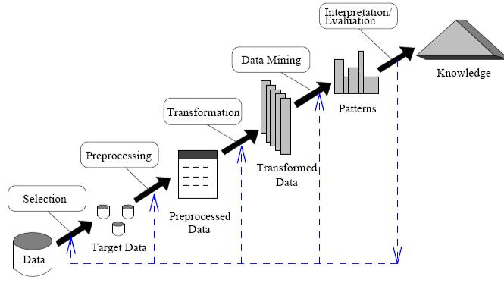
Secara umum data mining bisa dikaitkan dalam proses penyaring atau (menambang) pengetahuan dari banyaknya data yang ada. Katalain untuk data mining adalah knowledge discovery in database (KDD). Meskipun data ining sendiri merupakan bagian dari tingkatan proses KDD seperti yang terdapat dalam gambar dibawah ini.

Gambar 2.1. Tahapan Knowledge Discoveri In Database
- Data selection
Menghasikan kumpulan data target, pemilihan kumpulan data, atau menitik pusatkan dalam subset variabel atau simple data, yang mana dalam penentuan (discovery) akan dilaksanakan hasil seleksi disimpan dalam satu berkas, tersendiri dari basis data operasional.
- Pre-processing / cleaning
Pre-processing dan cleaning data merupakan kegiatan dasar yang dilaksanakan seperti mengahapus noise, proses pembersihan mencakup anatara lain membuang duplikasi data, melekukan peneriksaan data yang inkonsisten, dan melakukan perbaikan kesalahan pada data, seperti kesalahan cetak. Data bisa diperkaya dengam data atau informasi eksternal yang relefan.
- Transformation
Transformation merupakan proses kombinasi data yang telah ditentukan, sehingg data tepat untuk proses data mining yang sangat bergantung pada jenis atau pola informasi yang akan dicari dalam basis data.
- Data Mining
Penentuan tugas data mining merupakan pemilihan valid dari proses KDD misalnya karakteristik, klasifikasi, regresi, clustering, asosiasi, dan lain sebagainya.penentuan teknik, metode atau algoritma yang tepat sangat bergantung pada hasil akhir dan proses KDD secara menyeluruh.
- Interpretation / evaluation
Yaitu panerjemahan pola-pola yang didapatkan dalam data mining. Pola informasi yang dihasilkan perlu ditampilkan dalam bentuk yang mudah dipahami. Proses ini melakukan pemeriksaan apakah pola atau informasi yang didapatkan tidak sesuai dengan data yang sudah ada tidak.

2.3.1 Tujuan Data Mining
Data mining meimiliki tujuan, tujuan tersebut diantaranya adalah sebagai berikut (Kennedi Tampubolon, Hoga Saragih, Bobby Reza, 2013):
- Sebagai sarana penjelasan (explonatory)
Data mining merupakan suatu media untuk menjelaskan suatu keadaan. Contohnya yaitu dengan membaca harga penjualan masker di Indonesia yang kian meningkat. Tentu saja kita perlu mencaru tau alasannya, memerlukan banyak data yang didapat dari hasil data mining.
- Sebagai sarana konfirmasi (confirmatory)
Data mining ialah suatu media untuk menjeaskan suatu keterangan dan mempertegas adanya tesis. Contohnya ialah orang dengan tingkat ekonomi menengah keatas lebih suka menggunakan uangnya untuk kepuasan dirinya sediri ketimbang membaginya.
- Sebagai sarana eksplorasi (exploratory)
Data mining merupakan salah satu media yang digunakan untuk mengetahui pola baru yang sebelumnya tidak terdeteksi. Contohnya ialah pola terkait dengan pencurian yang sudah direncanakan akan dengan mudah diketahui ketika gerak geriknya sudah dirasakan oleh masyarakat.
2.3.2 Fungsi Data Mining
Data mining memiliki beberapa fungsi, beberapa fungsi tersebut diantaranya adalah sebagai berikut (Kennedi Tampubolon, Hoga Saragih, Bobby Reza, 2013) :
- Pengklasteran (clusterisasi)
Fungsi data mining berkaitan dengan mengelompokan suatu data. Tidak ada kelompok atau sasaran yang didaptkan dalam dataset hasil pengklasteran.
- Pengklasifikasian (klasifikasi)
Sekilas fungsi data mining yang satu ini mirip dengan clusterisas, namun ada beberapa ciri yang membedakannya. Pengklasifikasian harus menunjukan kelompok atau sasaran, hingga data yang dikelompokan mempunyai ciri khas tersendiri.
- Asosiasi (association)
Salah satu fungsi data mining adalah asosiasi. Fungsi yang satu ini bertujuan untuk menemukan tujuan asosiatif maupun hubungan dari sebuah kejadian tertentu.
- Prediksi (forecasting/predicting)
Fungsi yang satu ini merupakan teknik memperkirakan peristiwa di masa yang akan datang dengan megumpulkan data yang didapat dari hasil data mining.
- Sekuensi (sequencing)
Fungsi dari data mining yang satu ini adalah untuk mencetak pola dari kumpulan data. Fungsi dari sekuensi ialah tahap menentukan suatu hubungan yang berbeda dari berbagai data yang didpat.
2.3.3 K-Means Clustering
K-Means clustering merupakan salah satu metode yang membutuhkan jumlah cluster yang ditentukan terlebih dahulu sebagai k, dan kemudian membagi n objek ke-dalam k cluster. Kesamaan kelompok data satu dengan data lainnya sangat tinggi sedangkan kesamaan antara kelompok dengan cluster lain sangat sedikit. Kesamaan kelompok dalam cluster diukur dengan nilai kedekatan objek terhadap mean pada cluster atau centroid cluster (Muzakir Ari, 2014).
2.3.4 Clustering
Clustering merupakan metode yang dipakai untuk mengahasilkan objektive function yang ada kedalam tahap clustering, biasanya clustering berusaha memangkas data yang ada kedalam variasi di suatu cluster dan mengoptimalkan variasi antar cluster(Suwirmayanti, P., Putra, I.K.G.D. &Kumara, I.N.S., 2014). Pengematan cluster dapat dikelompokan kedalam teknik pengelompokan hirarki dan teknik pengelompokan nonhierarki. Contohnya teknik hierarki ialah single linkage, complete linkage, average linkage, median dan ward. Sedangkan teknik non hirarki ialah k-means, adaptif k-means, k-medoids, dan fuzzy clustering. Untuk penentuan algoritma yang baik dapat dilihat dari jenis data yang tersedia dan tujuan tertentu dari jenis data yang tersedia dan tujuan tertentu dari analisis.
Hierarchical dan Partitionalmerupakan dua kelas algoritma pengelompokan. Algoritma hirarki memecah data ke dalam hirarki cluster. Sedagkan Algoritma partisi membagi data yang ditetapkan menjadi partisi yang saling terpisah.
2.4 Algoritma K-Means
Algoritma k-means merupakan suatu algoritma dengan partisi, karena k-means berdasar pada penentuan jumlah awal data yang dikelompokan dengan menjelasan nilai centroid awalnya (Madhulatha, 2012). K-means termasuk kedalam teknik data mining partisi clustering yaitu setiap data harus masuk kedalam cluster yang ditentukan dan kemungkinan bagi setiap data yang termasuk dalam cluster tertentu pada salah satu proses, pada proses selanjutnya salin ke cluster lain. K-means membagi data ke Kdaerah bagian terkenal kemudian dan kemampuan untuk mengelompokan data besar dan outlier dengan sangat cepat(Siska, S.T., 2016).
K-Means merupakan salah satu algoritma dalam data mining yang biasa digunakan untuk melakukanclustering suatu data. Ada banyak pendekatan untuk membuat cluster, diantaranya adalah membuat aturanyang mendikte keanggotaan dalam kelompok yang sama berdasarkan tingkat persamaan di antara anggota-anggotanya. Pendekatan lainnya adalah dengan membuat sekumpulan fungsi yang mengukur beberapaproperti dari pengelompokan tersebut sebagai fungsi dari beberapa parameter dari sebuah clustering (Talakua M.W, Leleury Z.A, Talluta A.W. 2017). Mengelompokan data dengan metode K-Means dilakukan dengan algoritma sebagai berikut:
- Tentukan berapa jumlah cluster Kdari dataset yang diinginkan;
- Alokasikan data ke dalam kelompok secara acak.
- Hitung pusat kelompok dari data yang ada di masing-masing kelompok. Lokasi centroid setiap kelompok diambil dari rata-rata semua nilai data dari setiap fiturnya. Jika M menyatakan jumlah data alam sebuah kelompok, i menyatakan fitur ke-i dalam sebuah kelompok, dan p menyatakan dimensidata, maka persamaan untuk menghitung centroid fitur ke-i digunakan persamaan:
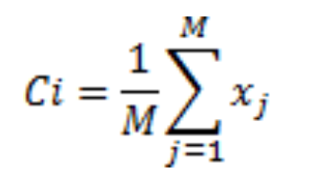

Persamaan dilakukan sebanyak p dimensi dari 𝑖 = 1 sampai dengan 𝑖 = 𝑝.
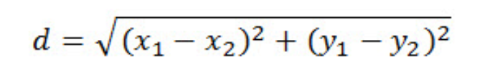
- Alokasikan masing-masing data ke centroid/rata-rata terdekat. Ada beberapa cara yang dapat dilakukan untuk mengukur jarak data ke pusat kelompok, diantaranya adalah Euclidean pengukuranjarak pada ruang jarak (distance space). Euclidean dapat dicari menggunakan persamaan:

Pengulangan kembali data ke dalam masing-masing keompok dalam metode K-Means berdasar pada perbandingan jarak antara data dengan centroid setiap kelompok yang ada. Data dialokasikan ulang secara tegas ke kelompok yang mempunyai centroid dengan jarak terdekat dari data tersebut. Dapat ditentukan melalui persamaan:
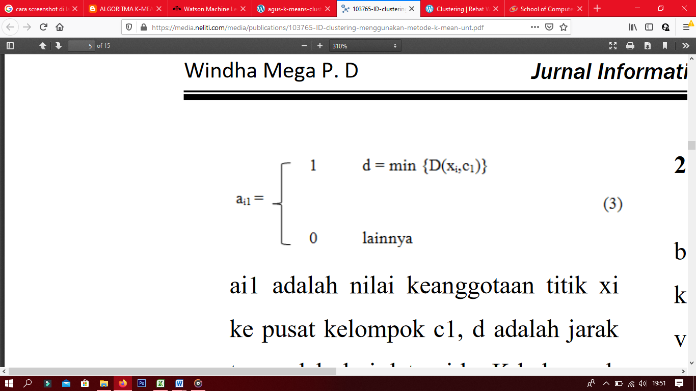

𝑎𝑖1 adalah nilai keanggotaan titik 𝑥𝑖 ke pusat kelompok 𝐶𝑙, 𝑑 adalah jarak terpendek dari data 𝑥𝑖 ke𝐾 kelompok setelah dibandingkan, dan 𝐶𝑙 adalah centroid ke-1. Fungsi objektif yang digunakan untukmetode K-Means ditentukan berdasarkan jarak dan nilai keanggotaan data dalam kelompok. Fungsiobjektif dapat ditentukan menggunakan persamaan:
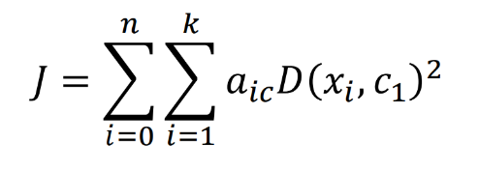

dengan n adalah jumlah data, k adalah jumlah kelompok, 𝑎𝑖1 adalah nilai keanggotaan titik data 𝑥𝑖 kekelompok 𝑐1 yang diikuti. 𝑎mempunyai nilai 0 atau 1. Apabila data merupakan anggota suatukelompok, nilai 𝑎𝑖1 = 1. Jika tidak, nilai 𝑎𝑖1 = 0. Kembali ke langkah 3, apabila masih ada data yang
berpindah kelompok atau apabila ada perubahan nilai centroid di atas nilai ambang yang ditentukan,atau apabila perubahan nilai pada fungsi objektif yang digunakan masih di atas nilai ambang yangditentukan.
2.4.1 Keuntungan Algortima K-Means
Algoritma K-Means juga memiliki keuntungan yaitu (Bangoria, B., Mankad, N. & Pambhar, V., 2013):
1. Dalam proses penyelesaikan masalah, algoritma K-Means sangat mudah dan juga fleksibel. Artinya menggunakan perhitunan dalam data mining tidak terlalu rumit dan algoritma ini dapat diterapkan dalam berbagai bidang.
2. Algoritma K-Means sangat mudah untuk dimengerti, khusunya dalam penerapan data yang sangat besar serta dapat meminimalkan data yang dimiliki.
2.4.2 Kelemahan Algoritma K-Means
Kelemahan yang dimiliki oleh algoritma K-Means yaitu (Ahmed, A.H. & Ashour, W. 2011):
1. Dalam Algoritma K-Means peneliti memerlukan data yang pas untuk memastikan jumlah cluster dalam jumlah yang banyak. Hal ini disebkan pusat cluster yang mulanya dapat diubah sehingga kejadian ini bisa menjadikan anggota data menjadi tidak seimbang.
2. Algoritma K-Means tidak mampu dalam menetapkan atau menginisialkan nilai centroid mulanya, karena dalam melakukan pengelompokan data dengan algoritma K-Means sangat bergantung pada nilai centroidnya.

2.4.3 Cara Mengatasi Kelemahan Algoritma K-Means
Beberapa penelitian dilakukan untuk mengatasi kelemahan yang ada pada Algoritma K-Means yaitu:
1. Peneliti (Kaur, K., Dhaliwal, D.S. & Vohra, K.R., 2013) menyarankan perbaikan pada algoritma K-Means klasik untuk menghasilkan cluster yang lebih tepat. Algoritma yang disarankan terdiri dari pola yang memisahkan data, untuk menetapkan ceintroid awal sesuai dengan penyaluran data. Hasil penelitian ini menyatakan bahwa algoritma yang diusulkan memiliki faktor penting dalam menghasilkan cluster yang lebih baik dalam waktu perhitungan yang singkat.
2. Peneliti (Kodinariya, T.M. & Makwana, P.R., 2013) menyarankan berbagai cara untuk menetapkan nilai k sebagai jumlah cluster yang secara aktif, salah satunya ialah dengan metode elbow. Penelitian ini menghasilkan kesimpulan yaitu metode elbowakan menetapkan jumlah cluster yang seharusnya pada satu data set. Nilai k akan terus naik pada setiap tahap dan saat nilai k akan menjadi penurunan 21 dengan jumlah yang besar, saat seperti itulah akan terjadi sisi dari semua nilai k yang didapat dan sisi tersebut menjadi nilai k yang diinginkan.
2.4.4 Penerapan Algoritma K-Means
Dapat dilihat pada gambar di bawah ini merupakan diagram alur dari metode K-Means. Pada umumnya implementasi metode k-means secara berurutan adalah sebagai berikut :
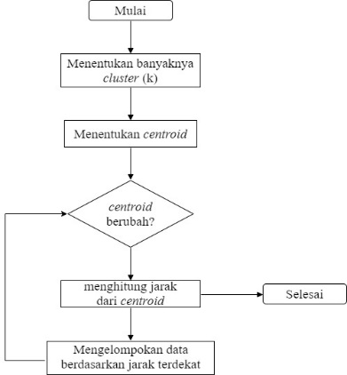

Gambar 2.2.Diagram Alur Algoritma K-Means
- Menentukan jumlah cluster
Penentuan jumlah cluster yang diinginkan merupakan langkah awal dari Clusterisasi data dengan model algoritma K-Means.
- Menetukan Titik Pusat Awal Cluster (Centorid)
Dalam penerapan algoritma k-meansclusteringsetelah menentukan jumlah cluster diperlukan penentuan centeroid sebagai titik pusat awal untuk mencari hasil cluster. Dengan jumlah cluster yang telah ditentukan sebelumnya kemudian setiap cluster diberikan centeroid yang dipilih secara acak dari data yang ingin diolah.
- Clustering data
Proses Clustering dataditerapkan menggunakan rumus Eucladian Distanceyaitu setiap data dapat disimbolkan sebagai ($n_{i}$) dikurangi dengan nilai centeroid($n_{c}$) yang telah ditentukan menurut variabel-nya. Dapat dijabarkan dengan contoh 3 cluster sebagai berikut:
C1v1 ($n_{i}$-$n_{c}$) + v2 ($n_{i}$-$n_{c}$) + v3($n_{i}$-$n_{c}$) + v4 ($n_{i}$-$n_{c}$) = $\sum{hasil}$
C2v1 ($n_{i}$-$n_{c}$) + v2 ($n_{i}$-$n_{c}$) + v3 ($n_{i}$-$n_{c}$) + v4 ($n_{i}$-$n_{c}$) = $\sum{hasil}$
C3v1 ($n_{i}$-$n_{c}$) + v2 ($n_{i}$-$n_{c}$) + v3 ($n_{i}$-$n_{c}$) + v4 ($n_{i}$-$n_{c}$) = $\sum{hasil}$
Kemudian dilakukan iterasi secara terus menerus sampai hasil cluster tidak berubah. Dengan menggunakan perhitungan diatas pengelompokkan data mengambil jarak terpendek dari setiap data sehingga menghasilkan jumlah cluster dari data yang diolah.
2.4.5 Tools Rapidminer
Rapidminermerupakan perangkat lunak atau software yang digunakan dalam mengelompokan data, dengan memakai prinsip dan data mining. Rapidminer dapat mengetahui titik acuan dari data set yang besar dan menggabungkannya ke dalam metode pengumpulan data, kecerdasan buatan dan database (R. Setiawan and N. Tes,2016). Dalam penggunaan rapidminer juga terdapat teknik penjelasan dan juga teknik analisa untuk memberikan pengetahuan hingga pengguna dapat memberikan keputusan yang tepat dalam menggunakan tools rapidminer.
Rapidminer mempunyai beberapa sifat yaitu:
- Penulisannya menggunakan bahasa pemrograman java hingga dapat dioperasikan dalam berbagai sistem operasi.
- Proses untuk menemukan pengetahuan dirancang sebagai operator trees.
- Representasi XML intern dalam menentukan desain pertukaran data.
- Bahasa scripting membolehkan untuk percobaan data dengan jumlah yang besar dan juga melakukan percobaan penggantian tenaga manusia dengan mesin dalam bidang industi danseabagainya.
- Strategi multi-player dalam melindungi data yang mudah dan juga melindungi penanganan data.

2.4.6 Penerapan Algoritma K-Means Pada Kasus Sebelumnya
Pada penelitian yang berjudul“Pemetaan Siswa Berprestasi Menggunakan Metode K-Means Clustering”. Dalam penelitian tersebut menyimpulkan bahwa dengan adanya algoritma k-means dapat mengelompokan data prestasi siswa tinggi, menengah, cukup. (Sibuea F.L, Sapta A, 2017).
Berikut merupakan tebel data siswa yang digunakan dalam penelitian sebelumnya:
Tabel 2.2. Data Peserta Didik SMK YAPIM
No | Kode Siswa | Ekstrakulikuler | Tugas | UTS | UAS | Absen | Nilai Sikap
1 | AAA | 4 | 83.00 | 80.08 | 87.67 | 2 | 75
2 | BBB | 2 | 80.67 | 83.33 | 88.00 | 0 | 65
3 | CCC | 2 | 83.67 | 85.67 | 82.33 | 1 | 85
4 | DDD | 1 | 76.67 | 86.33 | 86.67 | 1 | 75
5 | EEE | 1 | 86.67 | 84.33 | 93.67 | 2 | 65
6 | FFF | 0 | 87.67 | 80.00 | 87.00 | 0 | 86
7 | GGG | 1 | 83.33 | 80.67 | 80.67 | 0 | 77
8 | HHH | 2 | 85.67 | 83.67 | 76.67 | 1 | 66
9 | III | 1 | 86.33 | 76.67 | 86.67 | 0 | 88
10 | JJJ | 3 | 83.67 | 90.07 | 70.97 | 1 | 78
Data yang diolah dalam penelitian ini merupakan sampel yang diambil dari data rapot peserta didik SMK Yapim Simpang Kawat kelas X AK2 tahun ajaran 2016/2017. Dataset siswa terdiri dari atribut data induk dan data rapot. Atribut yang dijadikan variable dalam algoritma ini di sederhanakan menjadi atribut yang terdiri dari NIS, Nama, Ekstrakulikuler, Nilai Tugas, Uts , Uas dan Jumlah ketidakhadiran. Data sampel yang akan diuji cobakan terdiri dari 10 peserta didik (Sibuea F.L, Sapta A, 2017). Selanjutnya dicoba mengelompokkan data diatas menjadi 3 kelompok dengan menggunakan algoritma K-means, berikut langkah-langkah penyelesaiannya:
- Menentukan Jumlah cluster, jumlah cluster merupakan jumlah kelompok yan akan dihasilakan. Dalam penelitian ini jumlah cluster yang akan digunakan adalah sebanyak 3 cluster.
- Menentukan centroid awal, centroid awal diperoleh secara acak. Centroid awal merupakan titik pusat cluster pertama. Centroid awal dari penelitian ini adalah :
C1 (4, 83.00, 80.08, 87.67, 2, 75)
C5 (1, 86.67, 84.33, 93.67, 2, 65)
C10 (3, 83.67, 90.07, 70.97, 1, 78)
- Menghitung jarak setiap data yang ada terhadap setiap pusat cluster. Berikut perhitungannya dengan menggunakan persamaan Euclidean Distance Space:
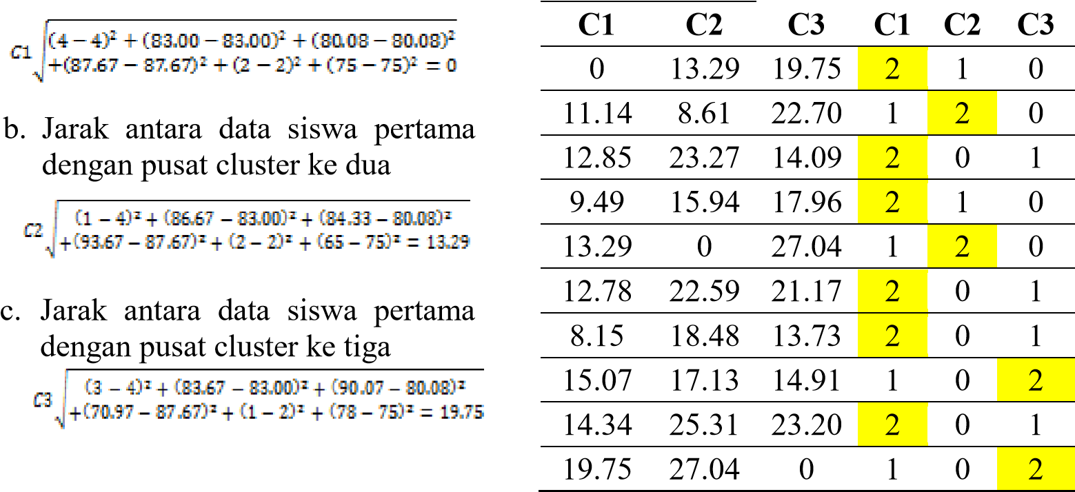
- Jarak antara data siswa pertama dengan pusat cluster pertama;

- Jarak antara data siswa pertama dengan pusat cluster ke dua;

- Jarak antara data siswa pertama dengan pusat cluster ke tiga

Adapun hasil dari perhitungan dari keseluruan data terhadap tiap pusat cluster awal disajikan pada tabel 2.3:
Tabel 2.3. Hasil Perhitungan Jarak Data Siswa pada Masing-Masing Centeroid.
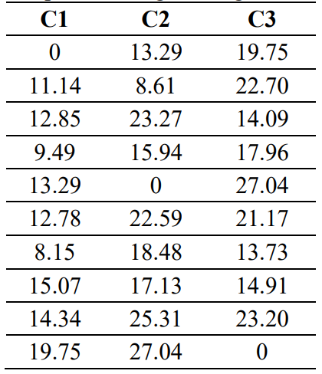
- Pengelompokan data cluster, setelah perhitungan jarak data pada centroid, langkah selanjutnya adalah pengelompokkan data. Berikut adalah hasil pengelompokannya. Perhitungan dapat dilakukan secara manual dengan menggunakan microsoft excel maksud dari angka 2 adalah menunjukan daerah yangpaling sedikit mendapatkan prestasi, angka 1 menunjukan daerah yang sedang, dan angka 0 menunjukan daerah yang paling sering mendapatkan prestasi.
Tabel 2.4. Hasil Pengelompokkan Data.
- Setelah semua data ditempatkan kedalam cluster yang terdekat, kemudian hitung kembali pusat cluster yang baru berdasarkan ratarata anggota ada pada cluster tersebut.
Tabel 2.5. Centeroid Baru.
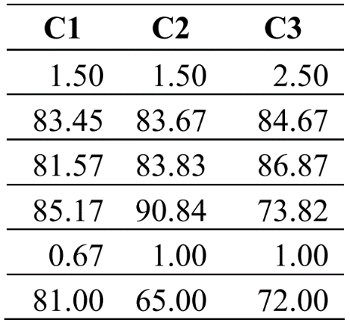
Setelah didapat titik pusat baru dari tiap cluster, hitung kembali data dengan pusat cluster yang baruulangi sampai didapat pola terakhir yang sudah tidak berpindah, dalam penelitian ini. Data dihitung ualng sampai iterasi ke 3, dimana satiap cluster tidak berubah lagi dan tidak ada lagi data yang berpindah dari satu cluster ke cluster lainnya.
- Menghitung jarak data ke centroid yang baru untuk iterasi berikutnya. Dengan menggunakan nilai centroid yang baru, jarak ke masing-masing centroid dihitung sampai group baru sama dengan group lama atau group sebelumnya.
- Menghitung jarak data ke centroid yang baru untuk iterasi berikutnya. Dengan menggunakan nilai centroid yang baru, jarak ke masing-masing centroid dihitung sampai group baru sama dengan group lama atau group sebelumnya.

Tabel 2.6. Hasil dan Pola Terakhir Jarak Antara Centeroid dan Pusat Cluster
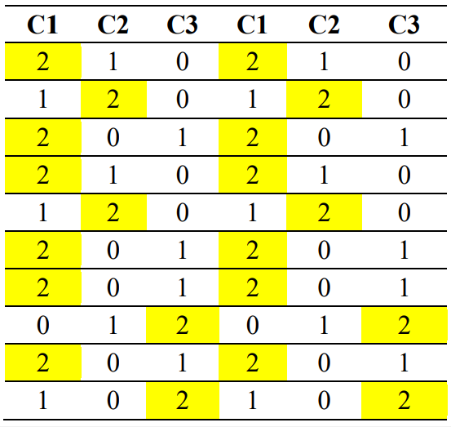
Data yang dikelompokan pada cluster 1 berjumlah 6 orang, di cluster 2 berjumlah 2 orang, dan di cluster 3 berjumlah 2 orang.Jika hasil antara iterasi sudah sama dengan iterasi sebelumnya, maka dapat dikatakan hasil penelitian telah selesai.
- Pengujian dengan aplikasi yang telah ditentukan. Hasil dari analisis diuji lagi dengan menggunakan Rapid Miner yang sudah ada. Dengan memasukkan data hasil analisis ke Rapid Miner. Pada Text View maka akan menampilkan cluster model. Cluster model yang diperoleh dari hasil pengujian terhadap data menggunakan k-means clustering terlihat pada gambar 2.3:
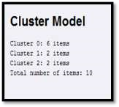
Gambar 2.3. Cluster Model.
Dapat dilihat cluster model yang dihasilkan terdiri dari cluster 0 yaitu 6 items, cluster 1 terdiri dari 2 items, dan cluster 2 terdiri dari 2 items. Dari total jumlah 10 items. Dalam bentuk root memiliki 3 cluster yaitu folder cluster 0, cluster 1 dan cluster 2. Untuk memudahkan melihat anggota yang dimiliki oleh setiap folder cluster, lihat gambar 2 yang menampilakan membership dari masing-masing cluster membership.
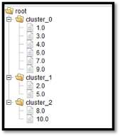
Gambar 2.4. Tampilan Member Masing-Masing Cluster

Untuk melihat cluster mana yang paling tinggi bisa dilihat dari gambar 2.5:
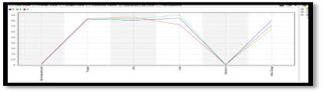
Gambar 2.5. Diagram Penggambaran Cluster.

2.5 Kerangka Pikir
MASALAH

Bagaimana kinerja dan efektifitas Sistem Clustering Dara dengan basis Algoritma K-Means yang dapat di Implementasikan?
Berapa hasil Cluster dengan penerapan Model Algoritma K-Means Clustering untuk mengelompokkan Data Siswa Lulusan Tahun 2021 berdasarkan capaian akademiknya di SMK Negeri 2 Gorontalo Utara

ABSTRAKSI MODEL K-MEANS

Wawancara, Observasi, Dokumentasi
Pra Pengolahan Data

Normalitation Data
Pengumpulan Dataset Siswa Lulusan SMK Negeri 2 Gorontalo Utara
Penerapan Model

Algoritma K-Means
Clustering

Hasil Clustering Data Siswa lulusan SMK Negeri 2 Gorontalo Utara
RapidMiner
Software

TUJUAN
Untuk mengelompokkan data siswa lulusan SMK Negeri 2 Gorontalo Utara berdasarkan capaian akademik-nya
Untuk menghasilkan jumlah Cluster data siswa berdasarkan capaian akademik-nya disekolah SMK Negeri 2 Gorontalo Utara dalam Model Algoritma K-Means

1
2
3
4
5

TOOLS YANG DIGUNAKAN

BAB III
METODE PENELITIAN
  - Jenis, Metode, Subjek, Objek, Waktu, dan Lokasi Penelitian
Penelitian ini merupakan penelitian Kuantitatif dengan metode penelitian StudiKasus. Yang menjadi Subjek dari Penelitian ini adalah suatu instansi pendidikan jenjang SLTA yaitu SMK Negeri 2 Gorontalo Utara dengan Data Siswa Lulusan Tahun 2021 yang dijadikan sebagai Objek Penelitian. Penelitian dilakukan dengan estimasi waktu selama 3 bulan yang dimulai pada tanggal 19 Juli 2021 sampai pada tanggal 13 September 2021 di Desa Dumolodo, Kecamatan Gentuma Raya, Kabupaten Gorontalo Utara, Provinsi Gorontalo.
  - Pengumpulan Data
Teknik pengumpulan data dalam penelitian ini menggunakan tahapanwawancara dan observasi untuk mengumpulkan data primer dan dokumentasi untuk mengumpulkan data sekunder. Ketiga tahap ini dapat dijelaskan sebagai berikut:
- Tahap Wawancara
Pada tahap ini peneliti melakukan wawancara langsung dengan mengajukan beberapa pertanyaan kepada petugas Wakasek Kesiswaan sebagai upaya untuk pengumpulan informasi tentang pengolahan data siswa di SMK Negeri 2 Gorontalo Utara.
- Tahap Observasi
Pada tahap ini peneliti melakukan pengamatan, dan peninjauan langsung ke sekolah SMKN 2 Gorontalo Utara untuk meminta langsung data yang dibutuhkan untuk keperluan penelitaian kepada bagian Administrasi Sekolah.
- Tahap Dokumentasi
Pada tahap ini peneliti melakukan pengumpulan beberapa data seperti artikel dan buku Keilmuan tentang teknologi informatika dan sistem pendidikan di-indonesia, dan jurnal-jurnal IT 5 tahun terakhiryang berkaitan dengan judul penelitian melalui perpustakaan dan Internet Searching.
  - Pemodelan
Pada bagian pemodelan peneliti mengajukan model seperti pada gambar 3.1 berikut ini:

Preprocessing Data
(Normalitation Data)

Hasil Cluster
Algoritma K-Means
(Clustering data)
Data Set

Gambar 3.1. Pemodelan K-Means Clustering
    - Pra Pengolahan Data
Sebelum melakukan pengolahan data, peneliti melakukan Nomalitation Data pada data siswa lulusan tahun 2021 SMK Negeri 2 Gorontalo Utara, alat bantu yang digunakan yaitu Software Microsoft Excel.
    - Pengembangan Model K-Means Clustering
Pengembangan Model metode K-Means Clustering pada data siswa lulusan SMK Negeri 2 Gorontalo Utara berdasarkan capaian akademik-nya peneliti menggunakan Software Rapid Miner. Ada pun langkah-langkah yang dilakukan dapat dijelaskan sebagai berikut:
- Mengimpor data yang telah dinormalisasi ke dalam Rapid Miner untuk melakukan clusterisasi.
- Kemudian masuk pada menu Design untuk melakukan pengolahan data yang di impor.
- Membuat rangkaian pemodelan dalam menu Design mulai dari Read Excel, Operator Modelling Algorithm K-Means, dan Clustering Performance Distances.
- Kemudian Running.
- Secara otomatis Rapid Miner membawa ke menu result untuk review hasil clustering dan akurasi yang dihasilkan untuk digunakan sebagai laporan hasil pemodelan.

BAB IV
HASIL PENELITIAN
  - Hasil Pengumpulan Data
Pengumpulan data berdasarkan hasil observasi disekolah SMK Negeri 2 Gorontalo Utara dan telah dijadikan dataset dapat dilihat pada data tabel berikut:
Tabel 4.1. Sampel Data siswa lulusan tahun 2021
NO | NAMA SISWA | NILAI RATA-RATA
NO | NAMA SISWA | Semeseter 1-6 |  | Ujian Satuan Pendidikan (USP)
NO | NAMA SISWA | Normatif | Produktif | Normatif | Produktif
1 | Abdul Fikran Taabi | 74,82 | 74,93 | 69,4 | 74,83
2 | Ahmad Nurham | 78,18 | 78,11 | 71,5 | 74,28
3 | Aldi Hatibae | 76,71 | 75,36 | 71,4 | 73,22
4 | Alfito Blongkod | 77,66 | 76,14 | 72,3 | 74,61
5 | Andrian Rahmola | 76,95 | 75,86 | 72,9 | 74,67
6 | Angki Ajiji | 76,11 | 76,43 | 69,5 | 73,84
7 | Calvin Robert Sudiman | 77,24 | 77,61 | 70,4 | 75,18
8 | Daniel Sumampouw | 77,00 | 75,61 | 70,3 | 73,41
9 | Isman Muharam | 79,03 | 79,18 | 71,9 | 74,70
10 | Meyfandri Daud | 75,11 | 74,18 | 71,3 | 74,51
11 | Muhamad sabani | 82,13 | 81,46 | 77,0 | 82,44
12 | Rahman Atipa | 78,08 | 77,32 | 71,0 | 74,47
13 | Randi Nento | 78,13 | 77,36 | 72,8 | 81,12
14 | Randi Wuwung | 78,58 | 78,50 | 74,0 | 76,18
15 | Renaldi Alhamid | 78,16 | 77,82 | 73,3 | 75,99
16 | Rendi Rumuat | 77,89 | 77,00 | 61,8 | 75,00
17 | Sahrul Nusi | 77,79 | 77,50 | 73,1 | 74,55
18 | Salomo Makawoel | 80,11 | 79,11 | 75,6 | 80,41
19 | Sandi Bunte | 78,08 | 76,21 | 74,6 | 75,00
20 | Agnes Pinomolot | 81,89 | 81,38 | 74,5 | 74,00
21 | Aldita Ka'u | 81,21 | 80,78 | 75,4 | 73,60
22 | Alvina Bahua | 81,63 | 80,41 | 77,1 | 78,40
23 | Aljuan da'y | 76,47 | 75,28 | 74,0 | 72,60
24 | Arifin Papeo | 72,50 | 69,41 | 71,8 | 72,60
25 | Desi Natalia Salindeho | 80,82 | 80,09 | 74,4 | 80,40
26 | Doni Suriati | 77,55 | 75,28 | 72,6 | 72,40
27 | Febrianto Luasunaung | 76,92 | 74,69 | 71,1 | 72,00
28 | Iksan Saifulah Polinte | 83,21 | 83,03 | 75,8 | 78,20
29 | Irnawati Latif | 81,21 | 80,50 | 72,9 | 73,60
30 | Olviyati Laode | 84,11 | 81,06 | 81,9 | 82,40
31 | Refli Habibi | 80,53 | 81,16 | 74,4 | 75,60
32 | Riando Ratag | 82,55 | 82,25 | 71,8 | 73,00
33 | Riris F. Nusa | 81,74 | 81,44 | 75,9 | 81,00
34 | Ristika Saguni | 81,13 | 80,03 | 74,1 | 73,00
35 | Silvana Kaloko | 82,79 | 82,63 | 78,6 | 78,80
36 | Sindi Ali | 83,42 | 81,66 | 77,4 | 79,60
37 | Sri Yulan Buhang | 75,18 | 75,13 | 75,8 | 77,00
38 | Sulistia Daluta | 81,68 | 81,13 | 75,6 | 73,80
39 | Amna Bilantua | 85,61 | 83,84 | 80,4 | 77,80
40 | Adrian Lesawengan | 76,45 | 76,47 | 70,6 | 72,20
41 | Annastasya Sahabir | 83,29 | 79,22 | 79,3 | 72,80
42 | Cindra Saripi | 80,71 | 79,47 | 75,0 | 77,40
43 | Debora Makawoel | 83,29 | 81,31 | 79,3 | 72,60
44 | Dedi Andika Olii | 83,00 | 82,53 | 79,4 | 76,20
45 | Helen Pulumoduyo | 80,68 | 78,53 | 76,3 | 78,20
46 | Jendris Hanibe | 75,37 | 74,19 | 71,8 | 72,20
47 | Kevin Waroka | 78,42 | 77,41 | 72,9 | 76,60
48 | Meilani M. Simon | 82,03 | 80,81 | 74,0 | 74,80
49 | Meilani Kristi Simon | 78,97 | 78,47 | 73,8 | 73,20
50 | Moh. Aswad Bilinggata | 79,29 | 81,50 | 76,1 | 76,60
… | ………………………….. | ………………. | ……………….. | ………………… | ………………..
100 | Sri Hastuti Adjuai | 80,92 | 79,47 | 77,6 | 79,00
(sumber data: SMK Negeri 2 Gorontalo Utara)

Tabel diatas merupakan sampel data dari 100 data siswa lulusan Tahun 2021 SMK Negeri 2 Gorontalo Utara.
  - Hasil Pemodelan
Hasil Pemodelan Clustering data siswa lulusan berdasarkan capaian akademik-nya dapat dijelaskan sebagai berikut:
    - Pra Pengolahan
Proses Pra pengolahan data dapat dijelaskan sebagai berikut:
- Dari hasil Observasi data dari subjek penelitian masih bersifat UNF (Unnormalzed Form) atau bentuknya belum sempurna. Itu karena setiap perpotongan baris dan kolom dalam relasinya berisikan data yang berbeda kuantitasnya, itu dianggap tidak normal dapat dilihat pada sampel 3 data siswa dibawah dibawah.
Tabel 4.2. Nilai Semester
Tabel 4.3. Nilai Ujian
- Peneliti Melakukan 1NF untuk mengeluarkan Multivalued dan atribut Komposit.
- Pada tahap ini peneliti melakukan 2NF dengan melihat relasi dari dari data ternyata ada beberapa variabel memiliki ketergantungan parsial yang kemudian diatasi dengan model relasi seperti pada gambar dibawah ini.
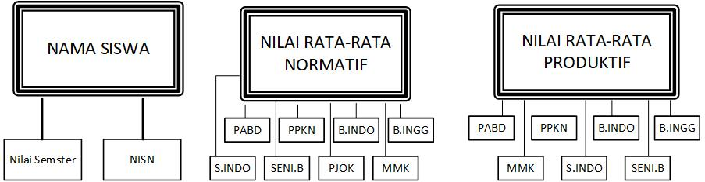
Gambar 4.1. Ketergantungan Parsial pada data
- Model relasi diatas dapat dijelaskan variabel nilai semester dan NISN bergantung pada Nama Siswa, seluruh mata pelajaran normatif bergantung pada Nilai rata-rata Normatif, dan seluruh mata pelajaran produktif bergantung pada Nilai rata-rata Produktif baik pada tabel nilai semester maupun nilai ujian. Dan hasil normalisasi hanya dilakukan sampai 2NF karena hasil dari 2NF sudah memenuhi syarat 3NF sehingga data tersebut dibuat menjadi seperti pada tabel dibawah ini.
Tabel 4.4. Tabel data siswa setelah dilakukan normalisasi
NO | Nama Siswa | n-s Normatif | n-s Produktif | n-u Normatif | n-u Produktif
1 | Abdul Fikran Taabi | 74,82 | 74,93 | 69,4 | 74,83
2 | Ahmad Nurham | 78,18 | 78,11 | 71,5 | 74,28
3 | Aldi Hatibae | 76,71 | 75,36 | 71,4 | 73,22
4 | Alfito Blongkod | 77,66 | 76,14 | 72,3 | 74,61
5 | Andrian Rahmola | 76,95 | 75,86 | 72,9 | 74,67
6 | Angki Ajiji | 76,11 | 76,43 | 69,5 | 73,84
7 | Calvin Robert Sudiman | 77,24 | 77,61 | 70,4 | 75,18
8 | Daniel Sumampouw | 77,00 | 75,61 | 70,3 | 73,41
9 | Isman Muharam | 79,03 | 79,18 | 71,9 | 74,70
10 | Meyfandri Daud | 75,11 | 74,18 | 71,3 | 74,51
… | ………… | …… | …… | ….. | ….
100 | Sri Hastuti Adjuai | 80,92 | 79,47 | 77,6 | 79,00
Hasil Normalisasi terdiri dari 1 atribut yang dijadikan id data (nama siswa) dengan 4 variabel (v1 n-s Normatif,v2 n-s Produktif,v3 n-u Normatif,v4 n-u Produktif).
    - Hasil Pengolahan dalam model Algoritma K-Means
- Perhitungan Manual
Perhitungan manual Algoritma K-Means Clustering dapat dijelaskan sebagai berikut:
Tabel 4.5. Data hasil Normalisasi.
No | Nama | n-s Normatif | n-s Produktif | n-u Normatif | n-u Produktif
1 | Abdul Fikran Taabi | 74,82 | 74,93 | 69,4 | 74,83
2 | Ahmad Nurham | 78,18 | 78,11 | 71,5 | 74,28
3 | Aldi Hatibae | 76,71 | 75,36 | 71,4 | 73,22
4 | Alfito Blongkod | 77,66 | 76,14 | 72,3 | 74,61
5 | Andrian Rahmola | 76,95 | 75,86 | 72,9 | 74,67
6 | Angki Ajiji | 76,11 | 76,43 | 69,5 | 73,84
7 | Calvin Robert Sudiman | 77,24 | 77,61 | 70,4 | 75,18
8 | Daniel Sumampouw | 77,00 | 75,61 | 70,3 | 73,41
9 | Isman Muharam | 79,03 | 79,18 | 71,9 | 74,70
10 | Meyfandri Daud | 75,11 | 74,18 | 71,3 | 74,51
11 | Muhamad sabani | 82,13 | 81,46 | 77,0 | 82,44
12 | Rahman Atipa | 78,08 | 77,32 | 71,0 | 74,47
13 | Randi Nento | 78,13 | 77,36 | 72,8 | 81,12
14 | Randi Wuwung | 78,58 | 78,50 | 74,0 | 76,18
15 | Renaldi Alhamid | 78,16 | 77,82 | 73,3 | 75,99
16 | Rendi Rumuat | 77,89 | 77,00 | 61,8 | 75,00
17 | Sahrul Nusi | 77,79 | 77,50 | 73,1 | 74,55
18 | Salomo Makawoel | 80,11 | 79,11 | 75,6 | 80,41
19 | Sandi Bunte | 78,08 | 76,21 | 74,6 | 75,00
20 | Agnes Pinomolot | 81,89 | 81,38 | 74,5 | 74,00
21 | Aldita Ka'u | 81,21 | 80,78 | 75,4 | 73,60
22 | Alvina Bahua | 81,63 | 80,41 | 77,1 | 78,40
23 | Aljuan da'y | 76,47 | 75,28 | 74,0 | 72,60
24 | Arifin Papeo | 72,50 | 69,41 | 71,8 | 72,60
25 | Desi Natalia Salindeho | 80,82 | 80,09 | 74,4 | 80,40
26 | Doni Suriati | 77,55 | 75,28 | 72,6 | 72,40
27 | Febrianto Luasunaung | 76,92 | 74,69 | 71,1 | 72,00
28 | Iksan Saifulah Polinte | 83,21 | 83,03 | 75,8 | 78,20
29 | Irnawati Latif | 81,21 | 80,50 | 72,9 | 73,60
30 | Olviyati Laode | 84,11 | 81,06 | 81,9 | 82,40
31 | Refli Habibi | 80,53 | 81,16 | 74,4 | 75,60
32 | Riando Ratag | 82,55 | 82,25 | 71,8 | 73,00
33 | Riris F. Nusa | 81,74 | 81,44 | 75,9 | 81,00
34 | Ristika Saguni | 81,13 | 80,03 | 74,1 | 73,00
35 | Silvana Kaloko | 82,79 | 82,63 | 78,6 | 78,80
36 | Sindi Ali | 83,42 | 81,66 | 77,4 | 79,60
37 | Sri Yulan Buhang | 75,18 | 75,13 | 75,8 | 77,00
38 | Sulistia Daluta | 81,68 | 81,13 | 75,6 | 73,80
39 | Amna Bilantua | 85,61 | 83,84 | 80,4 | 77,80
40 | Adrian Lesawengan | 76,45 | 76,47 | 70,6 | 72,20
41 | Annastasya Sahabir | 83,29 | 79,22 | 79,3 | 72,80
42 | Cindra Saripi | 80,71 | 79,47 | 75,0 | 77,40
43 | Debora Makawoel | 83,29 | 81,31 | 79,3 | 72,60
44 | Dedi Andika Olii | 83,00 | 82,53 | 79,4 | 76,20
45 | Helen Pulumoduyo | 80,68 | 78,53 | 76,3 | 78,20
46 | Jendris Hanibe | 75,37 | 74,19 | 71,8 | 72,20
47 | Kevin Waroka | 78,42 | 77,41 | 72,9 | 76,60
48 | Meilani M. Simon | 82,03 | 80,81 | 74,0 | 74,80
49 | Meilani Kristi Simon | 78,97 | 78,47 | 73,8 | 73,20
50 | Moh. Aswad Bilinggata | 79,29 | 81,50 | 76,1 | 76,60
51 | Multiara Kasim | 81,26 | 79,94 | 76,0 | 73,20
52 | Nafra Detuage | 79,84 | 77,69 | 74,3 | 79,80
53 | Nurhalisa Pinomolot | 83,24 | 79,47 | 79,5 | 82,00
54 | Prisilya Mooduto | 78,39 | 79,50 | 70,4 | 72,60
55 | Rendi Budion | 75,71 | 77,47 | 73,6 | 78,60
56 | Rifaldo Tahir | 74,84 | 73,31 | 72,0 | 71,25
57 | Rizki Lasimpala | 76,76 | 77,31 | 71,9 | 74,40
58 | Selpi Lembang | 79,76 | 81,16 | 74,8 | 72,60
59 | Sintikhe Marsella Batutoneng | 80,97 | 79,88 | 76,8 | 80,60
60 | Sri Aprilia Liohu | 83,13 | 81,84 | 76,8 | 73,40
61 | Sri Mutiara Sudai | 81,00 | 81,84 | 76,1 | 75,20
62 | Stepen Makawoel | 78,45 | 79,44 | 73,6 | 73,60
63 | Andriyanto Karim | 78,47 | 79,56 | 76,1 | 77,00
64 | Aspik Talango | 78,54 | 79,20 | 73,0 | 74,67
65 | Arif Tangkudung | 76,13 | 79,19 | 72,9 | 75,50
66 | Apik Djeden | 77,11 | 78,24 | 73,1 | 74,00
67 | Arlan Manopo | 78,41 | 78,42 | 76,0 | 74,00
68 | Alfanda Lamase | 78,05 | 78,87 | 72,4 | 74,67
69 | Gledis Diana Batutoneng | 79,10 | 79,64 | 77,3 | 75,50
70 | Hermanto Suadi | 78,74 | 80,19 | 72,9 | 75,83
71 | Juistia Van Solang | 78,68 | 81,19 | 73,8 | 74,33
72 | Mutiara Suleman | 82,70 | 83,14 | 75,8 | 76,83
73 | Mitrawati Usman | 85,90 | 87,10 | 82,6 | 84,33
74 | Wiranda Hululo | 82,28 | 83,47 | 77,1 | 78,50
75 | Nawir Bolota | 77,26 | 79,42 | 74,3 | 77,00
76 | Nur Nandita Ibrahim | 82,86 | 83,95 | 77,3 | 78,00
77 | Putri Regina Toi | 82,44 | 83,75 | 78,4 | 78,33
78 | Rahmahwati Abuna | 83,26 | 85,56 | 77,8 | 78,00
79 | Rifki Rahim | 79,53 | 80,74 | 75,1 | 77,00
80 | Riston Habu | 74,24 | 72,39 | 70,4 | 73,00
81 | Sri Aprilia Mato | 79,85 | 79,75 | 76,8 | 74,00
82 | Sri Yolanda Paputungan | 80,97 | 82,38 | 78,6 | 76,67
83 | Abd. Aziz Laode | 77,79 | 79,22 | 73,5 | 77,67
84 | Abd. Fahri Masloman | 78,63 | 80,08 | 74,9 | 77,67
85 | Abd. Rohim Ingku | 85,76 | 84,33 | 80,3 | 80,67
86 | Abd. Rahman Leboto | 78,05 | 78,28 | 76,5 | 78,50
87 | Abd. Rifki Baid | 79,00 | 80,23 | 74,0 | 75,00
88 | Akbar Van Solang | 76,71 | 76,83 | 72,0 | 77,00
89 | Andini Van Solang | 78,11 | 76,86 | 76,5 | 79,00
90 | Cindra Mahadjani | 84,87 | 83,89 | 79,0 | 78,33
91 | Fadila Tataung | 80,50 | 82,53 | 80,3 | 79,67
92 | Glorika Makapindar | 84,00 | 82,50 | 80,0 | 79,50
93 | Chrisland Tomi Budion | 86,21 | 84,42 | 79,8 | 81,17
94 | Linda Bantingi | 80,08 | 79,25 | 73,4 | 74,50
95 | Meyke J Harimisa | 81,45 | 79,36 | 77,6 | 83,83
96 | Nur Ain Polapa | 84,71 | 82,94 | 79,8 | 79,50
97 | Nur Ekha Moha | 82,24 | 82,06 | 75,3 | 77,00
98 | Renaldi Djiuwa | 81,29 | 81,00 | 77,5 | 82,00
99 | Rafael Pondeng | 77,87 | 77,94 | 70,8 | 74,40
100 | Sri Hastuti Adjuai | 80,92 | 79,47 | 77,6 | 79,00

- Dari data diatas telah ditentukan terlebih dahulu jumlah cluster = 3.
- Kemudian diambil 3 dari 10 data secara acak untuk dijadikan centeroid. C1=data ke-1 (74.82, 74.93, 69.4, 74.83), C2=data ke-30 (84.11, 81.06, 81.9, 82.40), C3=data ke-50 (79.29, 81.50, 76.1, 76.60).
- Hitung jarak setiap data dengan centeroid yang telah ditentukan. Perhitungan manual dilakukan menggunakan alat bantu Microsoft Excel. Perhitungan jarak dapat dijelaslan sebagai berikut:
Tabel 4.6. NIlai Centeroid awal
Centroid 1 | 74,82 | 74,93 | 69,4 | 74,83
Centroid 2 | 84,11 | 81,06 | 81,9 | 82,40
Centroid 3 | 79,29 | 81,50 | 76,1 | 76,60

Tabel 4.7. Hasil Perhitungan Centeroid Awal
No | Nama | C1 | C2 | C3 | Jarak terdekat | Cluster
1 | Abdul Fikran Taabi | 0 | 18,37184745 | 10,57850344 | 0 | 1
2 | Ahmad Nurham | 5,125202602 | 14,74524227 | 6,28661984 | 5,125202602 | 1
3 | Aldi Hatibae | 3,218763316 | 16,78648968 | 8,853464455 | 3,218763316 | 1
4 | Alfito Blongkod | 4,226656074 | 14,80189753 | 7,094839988 | 4,226656074 | 1
5 | Andrian Rahmola | 4,189894698 | 14,81148485 | 7,191985369 | 4,189894698 | 1
6 | Angki Ajiji | 2,216251376 | 17,66276151 | 9,348499047 | 2,216251376 | 1
7 | Calvin Robert Sudiman | 3,763121734 | 15,60426547 | 7,378789408 | 3,763121734 | 1
8 | Daniel Sumampouw | 2,828265335 | 17,20977766 | 9,200464635 | 2,828265335 | 1
9 | Isman Muharam | 6,485078486 | 13,73257336 | 5,207506806 | 5,207506806 | 3
10 | Meyfandri Daud | 2,064509092 | 17,42214676 | 9,962161365 | 2,064509092 | 1
11 | Muhamad sabani | 14,56927239 | 5,274818587 | 6,549174592 | 5,274818587 | 2
12 | Rahman Atipa | 4,374863906 | 15,21215852 | 7,050827558 | 4,374863906 | 1
13 | Randi Nento | 8,238210574 | 11,58977433 | 7,092950489 | 7,092950489 | 3
14 | Randi Wuwung | 7,080861211 | 11,73927585 | 3,767873757 | 3,767873757 | 3
15 | Renaldi Alhamid | 5,992914662 | 12,70085579 | 4,842109882 | 4,842109882 | 3
16 | Rendi Rumuat | 8,481862014 | 22,68976651 | 15,21152804 | 8,481862014 | 1
17 | Sahrul Nusi | 5,439960265 | 13,81084498 | 5,607643841 | 5,439960265 | 1
18 | Salomo Makawoel | 10,75264125 | 7,928804863 | 4,595574259 | 4,595574259 | 3
19 | Sandi Bunte | 6,316200256 | 12,92747075 | 5,84883056 | 5,84883056 | 3
20 | Agnes Pinomolot | 10,89114043 | 11,39889064 | 4,025375277 | 4,025375277 | 3
21 | Aldita Ka'u | 10,61372775 | 11,32027398 | 3,710733725 | 3,710733725 | 3
22 | Alvina Bahua | 12,21847616 | 6,7165674 | 3,304806519 | 3,304806519 | 3
23 | Aljuan da'y | 5,405706853 | 15,80251479 | 8,192505534 | 5,405706853 | 1
24 | Arifin Papeo | 6,815980068 | 21,6588532 | 15,08298269 | 6,815980068 | 1
25 | Desi Natalia Salindeho | 10,89683964 | 8,485818386 | 4,670083399 | 4,670083399 | 3
26 | Doni Suriati | 4,905700561 | 16,18401471 | 8,460465239 | 4,905700561 | 1
27 | Febrianto Luasunaung | 3,942434887 | 17,77571393 | 9,908560669 | 3,942434887 | 1
28 | Iksan Saifulah Polinte | 13,71659613 | 7,735124794 | 4,518849998 | 4,518849998 | 3
29 | Irnawati Latif | 9,256791383 | 12,92810534 | 4,92472773 | 4,92472773 | 3
30 | Olviyati Laode | 18,37184745 | 0 | 9,49135051 | 0 | 2
31 | Refli Habibi | 9,848458541 | 10,73814012 | 2,389653208 | 2,389653208 | 3
32 | Riando Ratag | 11,06523286 | 13,95336684 | 6,581133979 | 6,581133979 | 3
33 | Riris F. Nusa | 13,05355665 | 6,627567267 | 5,04234726 | 5,04234726 | 3
34 | Ristika Saguni | 9,582574622 | 12,58287624 | 4,744531417 | 4,744531417 | 3
35 | Silvana Kaloko | 14,97212511 | 5,262623698 | 4,960405729 | 4,960405729 | 3
36 | Sindi Ali | 14,35607621 | 5,376865547 | 5,258978861 | 5,258978861 | 3
37 | Sri Yulan Buhang | 6,748208728 | 13,47273956 | 7,602265162 | 6,748208728 | 1
38 | Sulistia Daluta | 11,21104274 | 10,90357291 | 3,737029508 | 3,737029508 | 3
39 | Amna Bilantua | 18,04809858 | 5,778871132 | 8,055113949 | 5,778871132 | 2
40 | Adrian Lesawengan | 3,65581988 | 17,65096649 | 9,142931395 | 3,65581988 | 1
41 | Annastasya Sahabir | 13,8758276 | 10,14540916 | 6,755310234 | 6,755310234 | 3
42 | Cindra Saripi | 9,67593992 | 9,291388609 | 2,837427029 | 2,837427029 | 3
43 | Debora Makawoel | 14,66395368 | 10,1812886 | 6,465352369 | 6,465352369 | 3
44 | Dedi Andika Olii | 15,05549959 | 6,93316906 | 5,055094668 | 5,055094668 | 3
45 | Helen Pulumoduyo | 10,29867279 | 8,209229725 | 3,651628735 | 3,651628735 | 3
46 | Jendris Hanibe | 3,659862197 | 18,17013098 | 10,36088486 | 3,659862197 | 1
47 | Kevin Waroka | 5,876353006 | 12,66169078 | 5,298626632 | 5,298626632 | 3
48 | Meilani M. Simon | 10,39248004 | 11,14271723 | 3,964667194 | 3,964667194 | 3
49 | Meilani Kristi Simon | 7,183844542 | 13,55419738 | 5,146729501 | 5,146729501 | 3
50 | Moh. Aswad Bilinggata | 10,57850344 | 9,49135051 | 0 | 0 | 3
51 | Multiara Kasim | 10,63929483 | 11,33573166 | 4,232311498 | 4,232311498 | 3
52 | Nafra Detuage | 9,020820734 | 9,719350042 | 5,347539893 | 5,347539893 | 3
53 | Nurhalisa Pinomolot | 15,66842956 | 3,015761792 | 7,762623204 | 3,015761792 | 2
54 | Prisilya Mooduto | 6,306732962 | 16,18988092 | 7,297249652 | 6,306732962 | 1
55 | Rendi Budion | 6,289165734 | 12,87979603 | 6,269756042 | 6,269756042 | 3
56 | Rifaldo Tahir | 4,721816264 | 19,17568041 | 11,50879521 | 4,721816264 | 1
57 | Rizki Lasimpala | 3,988408661 | 15,23052887 | 6,842508876 | 3,988408661 | 1
58 | Selpi Lembang | 9,854395168 | 12,87121953 | 4,270031123 | 4,270031123 | 3
59 | Sintikhe Marsella Batutoneng | 12,25189071 | 6,381423662 | 4,676303572 | 4,676303572 | 3
60 | Sri Aprilia Liohu | 13,16806941 | 10,43187603 | 5,050798146 | 5,050798146 | 3
61 | Sri Mutiara Sudai | 11,48944832 | 9,74425331 | 2,23704788 | 2,23704788 | 3
62 | Stepen Makawoel | 7,286014934 | 13,42217933 | 4,495892295 | 4,495892295 | 3
63 | Andriyanto Karim | 9,224910128 | 9,810680697 | 2,142070465 | 2,142070465 | 3
64 | Aspik Talango | 6,728110311 | 13,15462078 | 4,399302934 | 4,399302934 | 3
65 | Arif Tangkudung | 5,712473396 | 13,98854072 | 5,201959783 | 5,201959783 | 3
66 | Apik Djeden | 5,563517011 | 14,28403431 | 5,582081652 | 5,563517011 | 1
67 | Arlan Manopo | 8,348133876 | 12,01919897 | 4,128945924 | 4,128945924 | 3
68 | Alfanda Lamase | 5,915948374 | 13,84012254 | 5,125067305 | 5,125067305 | 3
69 | Gledis Diana Batutoneng | 10,14785686 | 9,803919998 | 2,444722794 | 2,444722794 | 3
70 | Hermanto Suadi | 7,509338143 | 12,39610843 | 3,627252911 | 3,627252911 | 3
71 | Juistia Van Solang | 8,575773372 | 12,67219656 | 3,353880584 | 3,353880584 | 3
72 | Mutiara Suleman | 13,19990244 | 8,648095637 | 3,809555878 | 3,809555878 | 3
73 | Mitrawati Usman | 23,17433683 | 6,635061333 | 13,31028422 | 6,635061333 | 2
74 | Wiranda Hululo | 14,22127436 | 6,849500116 | 4,175528717 | 4,175528717 | 3
75 | Nawir Bolota | 7,411734433 | 11,67839543 | 3,467014799 | 3,467014799 | 3
76 | Nur Nandita Ibrahim | 14,76936941 | 7,117453631 | 4,685260276 | 4,685260276 | 3
77 | Putri Regina Toi | 15,13997442 | 6,22806524 | 4,800553507 | 4,800553507 | 3
78 | Rahmahwati Abuna | 16,26008573 | 7,568582305 | 6,065152927 | 6,065152927 | 3
79 | Rifki Rahim | 9,698238354 | 9,77166989 | 1,325548868 | 1,325548868 | 3
80 | Riston Habu | 3,334948061 | 19,82995874 | 12,43237433 | 3,334948061 | 1
81 | Sri Aprilia Mato | 10,18217568 | 10,80020136 | 3,244809941 | 3,244809941 | 3
82 | Sri Yolanda Paputungan | 13,5024837 | 7,413707174 | 3,139527758 | 3,139527758 | 3
83 | Abd. Aziz Laode | 7,235983687 | 11,65422191 | 3,932769302 | 3,932769302 | 3
84 | Abd. Fahri Masloman | 8,9133282 | 10,1155539 | 2,267167331 | 2,267167331 | 3
85 | Abd. Rohim Ingku | 18,99119919 | 4,36944334 | 9,137273544 | 4,36944334 | 2
86 | Abd. Rahman Leboto | 9,271102025 | 9,406893849 | 3,957665908 | 3,957665908 | 3
87 | Abd. Rifki Baid | 8,186469763 | 11,98059989 | 2,9624231 | 2,9624231 | 3
88 | Akbar Van Solang | 4,339602331 | 14,11536782 | 6,75310094 | 4,339602331 | 1
89 | Andini Van Solang | 9,096025663 | 9,70063367 | 5,368637601 | 5,368637601 | 3
90 | Cindra Mahadjani | 16,91981166 | 5,777048286 | 6,935525453 | 5,777048286 | 2
91 | Fadila Tataung | 15,22331802 | 5,025604194 | 5,379755623 | 5,025604194 | 2
92 | Glorika Makapindar | 16,62549016 | 3,742073166 | 6,827494648 | 3,742073166 | 2
93 | Chrisland Tomi Budion | 19,17551053 | 4,660397312 | 9,50804835 | 4,660397312 | 2
94 | Linda Bantingi | 7,904573805 | 12,41597258 | 4,202174282 | 4,202174282 | 3
95 | Meyke J Harimisa | 14,58793309 | 5,484165664 | 7,987644614 | 5,484165664 | 2
96 | Nur Ain Polapa | 17,07749123 | 4,102887201 | 7,281816833 | 4,102887201 | 2
97 | Nur Ekha Moha | 12,04595068 | 8,804986176 | 3,149801198 | 3,149801198 | 3
98 | Renaldi Djiuwa | 14,00868189 | 5,218544012 | 5,941432908 | 5,218544012 | 2
99 | Rafael Pondeng | 4,526225696 | 15,37485268 | 6,956435214 | 4,526225696 | 1
100 | Sri Hastuti Adjuai | 11,97489924 | 6,503128485 | 3,844987981 | 3,844987981 | 3

Tabel 4.8. Rekapitulasi Hasil Cluster perhitungan Awal.
CLUSTER | Jumlah Nilai |  |  |  | J.DATA
CLUSTER | n-s Normatif | n-s Produktif | n-u Normatif | n-u Produktif | J.DATA
cluster 1 | 1989,900263 | 1972,000992 | 1852,732143 | 1920,216667 | 26
cluster 2 | 1089,768684 | 1073,915675 | 1035,5 | 1053,635 | 13
cluster 3 | 4897,780939 | 4897,021726 | 4594,589286 | 4655,968333 | 61

- Dari Hasil Perhitungan di atas, langkah selanjutnya adalah untuk mencari centeroid baru dengan mencari nilai rata-rata dari tiap variabel dalam satu Cluster. Setelah menemukan nilai centeroid baru, dilakukan iterasi dengan menghitung jarak setiap data menggunakan centeroid baru.
Tabel 4.9. Centeroid Baru
Centroid 1 | 76,53463 | 75,84619 | 71,25893 | 73,85449
Centroid 2 | 83,82836 | 82,6089 | 79,65385 | 81,04885
Centroid 3 | 80,29149 | 80,27904 | 75,32114 | 76,32735

Tabel 4.10. Hasil Perhitungan Iterasi Ke-1
No | Nama | C1 | C2 | C3 | Jarak terdekat | Cluster
1 | Abdul Fikran Taabi | 2,879365319 | 16,86961903 | 9,809151346 | 2,879365319 | 1
2 | Ahmad Nurham | 2,840665496 | 12,82457987 | 5,288115712 | 2,840665496 | 1
3 | Aldi Hatibae | 0,829623079 | 15,26786622 | 7,892173037 | 0,829623079 | 1
4 | Alfito Blongkod | 1,703750618 | 13,27252833 | 6,035316151 | 1,703750618 | 1
5 | Andrian Rahmola | 1,841887036 | 13,40887175 | 6,288793056 | 1,841887036 | 1
6 | Angki Ajiji | 1,902032411 | 15,90543413 | 8,51164354 | 1,902032411 | 1
7 | Calvin Robert Sudiman | 2,476362256 | 13,74794561 | 6,500046855 | 2,476362256 | 1
8 | Daniel Sumampouw | 1,219731439 | 15,56951873 | 8,17790956 | 1,219731439 | 1
9 | Isman Muharam | 4,291078758 | 11,6448595 | 4,162329952 | 4,162329952 | 3
10 | Meyfandri Daud | 2,292119517 | 16,14137448 | 9,164586089 | 2,292119517 | 1
11 | Muhamad sabani | 13,01821671 | 3,626779056 | 6,701693624 | 3,626779056 | 2
12 | Rahman Atipa | 2,238586053 | 13,38430069 | 5,979333844 | 2,238586053 | 1
13 | Randi Nento | 7,734338222 | 10,37796564 | 6,539647768 | 6,539647768 | 3
14 | Randi Wuwung | 4,913596567 | 10,0055494 | 2,804445908 | 2,804445908 | 3
15 | Renaldi Alhamid | 3,882729813 | 11,02912052 | 3,872115667 | 3,872115667 | 3
16 | Rendi Rumuat | 9,742531452 | 20,58600767 | 14,22778011 | 9,742531452 | 1
17 | Sahrul Nusi | 2,877152526 | 12,1411764 | 4,686068925 | 2,877152526 | 1
18 | Salomo Makawoel | 9,238779771 | 6,539868585 | 4,257651915 | 4,257651915 | 3
19 | Sandi Bunte | 3,894467953 | 11,65351834 | 4,864119104 | 3,894467953 | 1
20 | Agnes Pinomolot | 8,35608936 | 9,028275939 | 3,140435752 | 3,140435752 | 3
21 | Aldita Ka'u | 7,951456065 | 9,164452286 | 2,922015457 | 2,922015457 | 3
22 | Alvina Bahua | 10,09185534 | 4,805096841 | 3,059709549 | 3,059709549 | 3
23 | Aljuan da'y | 3,067586016 | 14,53047364 | 7,42914092 | 3,067586016 | 1
24 | Arifin Papeo | 7,717897719 | 20,89247349 | 14,33775228 | 7,717897719 | 1
25 | Desi Natalia Salindeho | 9,429939188 | 6,60974817 | 4,217923243 | 4,217923243 | 3
26 | Doni Suriati | 2,31023374 | 14,74063822 | 7,427821074 | 2,31023374 | 1
27 | Febrianto Luasunaung | 2,224624157 | 16,28134761 | 8,885872893 | 2,224624157 | 1
28 | Iksan Saifulah Polinte | 11,62952769 | 4,890402768 | 4,448162083 | 4,448162083 | 3
29 | Irnawati Latif | 6,796942537 | 10,61784206 | 3,783578275 | 3,783578275 | 3
30 | Olviyati Laode | 16,43931828 | 3,037624602 | 9,746223817 | 3,037624602 | 2
31 | Refli Habibi | 7,542348667 | 8,400584835 | 1,499614139 | 1,499614139 | 3
32 | Riando Ratag | 8,842875859 | 11,35830093 | 5,729021712 | 5,729021712 | 3
33 | Riris F. Nusa | 11,42487246 | 4,490430237 | 5,054900909 | 4,490430237 | 2
34 | Ristika Saguni | 6,89863792 | 10,45317959 | 3,642684098 | 3,642684098 | 3
35 | Silvana Kaloko | 12,79814318 | 2,682420205 | 5,364041631 | 2,682420205 | 2
36 | Sindi Ali | 12,31246928 | 2,892357659 | 5,159403992 | 2,892357659 | 2
37 | Sri Yulan Buhang | 5,692777178 | 12,74218292 | 7,299648714 | 5,692777178 | 1
38 | Sulistia Daluta | 8,570273527 | 8,693486278 | 3,022439196 | 3,022439196 | 3
39 | Amna Bilantua | 15,64951217 | 3,969547484 | 8,285743326 | 3,969547484 | 2
40 | Adrian Lesawengan | 1,89873019 | 15,90512015 | 8,300021526 | 1,89873019 | 1
41 | Annastasya Sahabir | 11,06993015 | 8,942174597 | 6,186453315 | 6,186453315 | 3
42 | Cindra Saripi | 7,55826373 | 7,386053136 | 1,444255892 | 1,444255892 | 3
43 | Debora Makawoel | 11,87179252 | 8,574213652 | 6,275750225 | 6,275750225 | 3
44 | Dedi Andika Olii | 12,56435886 | 4,927603296 | 5,37200926 | 4,927603296 | 2
45 | Helen Pulumoduyo | 8,259713552 | 6,798160383 | 2,75292985 | 2,75292985 | 3
46 | Jendris Hanibe | 2,662662382 | 16,83043017 | 9,546285108 | 2,662662382 | 1
47 | Kevin Waroka | 4,017700308 | 11,04769254 | 4,220119307 | 4,017700308 | 1
48 | Meilani M. Simon | 7,951751025 | 8,802753264 | 2,715214426 | 2,715214426 | 3
49 | Meilani Kristi Simon | 4,411417929 | 11,71189529 | 4,154824328 | 4,154824328 | 3
50 | Moh. Aswad Bilinggata | 8,41256353 | 7,353647672 | 1,793127419 | 1,793127419 | 3
51 | Multiara Kasim | 7,874257517 | 9,416560343 | 3,361839168 | 3,361839168 | 3
52 | Nafra Detuage | 7,656727008 | 8,418524699 | 4,486054295 | 4,486054295 | 3
53 | Nurhalisa Pinomolot | 13,86748972 | 3,33748196 | 7,679423068 | 3,33748196 | 2
54 | Prisilya Mooduto | 4,367328489 | 13,98850265 | 6,483433398 | 4,367328489 | 1
55 | Rendi Budion | 5,606248288 | 11,60448984 | 6,076578633 | 5,606248288 | 1
56 | Rifaldo Tahir | 4,076366061 | 17,93807525 | 10,72557556 | 4,076366061 | 1
57 | Rizki Lasimpala | 1,696883743 | 13,51615775 | 6,069600451 | 1,696883743 | 1
58 | Selpi Lembang | 7,237503377 | 10,68020438 | 3,907423312 | 3,907423312 | 3
59 | Sintikhe Marsella Batutoneng | 10,56363312 | 4,925155794 | 4,574476269 | 4,574476269 | 3
60 | Sri Aprilia Liohu | 10,48088358 | 8,246703935 | 4,59624114 | 4,59624114 | 3
61 | Sri Mutiara Sudai | 9,031801279 | 7,424359826 | 2,21278813 | 2,21278813 | 3
62 | Stepen Makawoel | 4,713717887 | 11,43875581 | 3,7979334 | 3,7979334 | 3
63 | Andriyanto Karim | 7,149992635 | 8,176687685 | 2,221853994 | 2,221853994 | 3
64 | Aspik Talango | 4,353863683 | 11,16333071 | 3,519459819 | 3,519459819 | 3
65 | Arif Tangkudung | 4,085662767 | 12,15077717 | 5,014909012 | 4,085662767 | 1
66 | Apik Djeden | 3,089834109 | 12,51235741 | 4,952777795 | 3,089834109 | 1
67 | Arlan Manopo | 5,713151621 | 10,4843596 | 3,587346996 | 3,587346996 | 3
68 | Alfanda Lamase | 3,651038344 | 11,87894494 | 4,296216469 | 3,651038344 | 1
69 | Gledis Diana Batutoneng | 7,716699818 | 8,232944178 | 2,498653099 | 2,498653099 | 3
70 | Hermanto Suadi | 5,504301433 | 10,24099625 | 2,93985208 | 2,93985208 | 3
71 | Juistia Van Solang | 6,294650945 | 10,41654213 | 3,145375081 | 3,145375081 | 3
72 | Mutiara Suleman | 10,96533253 | 5,879170898 | 3,797310796 | 3,797310796 | 3
73 | Mitrawati Usman | 21,29438796 | 6,641975048 | 13,98151718 | 6,641975048 | 2
74 | Wiranda Hululo | 12,13021561 | 4,004810142 | 4,703153786 | 4,004810142 | 2
75 | Nawir Bolota | 5,685390925 | 9,929878298 | 3,389001679 | 3,389001679 | 3
76 | Nur Nandita Ibrahim | 12,59865933 | 4,221685312 | 5,15545012 | 4,221685312 | 2
77 | Putri Regina Toi | 12,9623886 | 3,499071621 | 5,477855132 | 3,499071621 | 2
78 | Rahmahwati Abuna | 14,09878305 | 4,6829283 | 6,732789519 | 4,6829283 | 2
79 | Rifki Rahim | 7,612568518 | 7,659637627 | 1,128812431 | 1,128812431 | 3
80 | Riston Habu | 4,329460871 | 18,63670355 | 11,59520786 | 4,329460871 | 1
81 | Sri Aprilia Mato | 7,510871503 | 9,061387082 | 2,816354361 | 2,816354361 | 3
82 | Sri Yolanda Paputungan | 11,15786439 | 5,335344926 | 3,986109749 | 3,986109749 | 3
83 | Abd. Aziz Laode | 5,703274286 | 9,861373411 | 3,533733007 | 3,533733007 | 3
84 | Abd. Fahri Masloman | 7,068186855 | 8,225662432 | 2,187788231 | 2,187788231 | 3
85 | Abd. Rohim Ingku | 16,86542418 | 2,686741385 | 9,460431844 | 2,686741385 | 2
86 | Abd. Rahman Leboto | 7,567467932 | 8,280157462 | 3,889433097 | 3,889433097 | 3
87 | Abd. Rifki Baid | 5,840290492 | 9,875906761 | 2,275467693 | 2,275467693 | 3
88 | Akbar Van Solang | 3,383611513 | 12,60933086 | 6,01486783 | 3,383611513 | 1
89 | Andini Van Solang | 7,579056362 | 8,940660599 | 4,999464119 | 4,999464119 | 3
90 | Cindra Mahadjani | 14,63288663 | 3,243705836 | 7,178946821 | 3,243705836 | 2
91 | Fadila Tataung | 13,22832488 | 3,653817522 | 6,367496855 | 3,653817522 | 2
92 | Glorika Makapindar | 14,43201725 | 1,60002058 | 7,11640096 | 1,60002058 | 2
93 | Chrisland Tomi Budion | 17,10679267 | 2,994306169 | 9,756470843 | 2,994306169 | 2
94 | Linda Bantingi | 5,389116017 | 10,37552835 | 2,868930007 | 2,868930007 | 3
95 | Meyke J Harimisa | 13,28886509 | 5,299700745 | 7,989132315 | 5,299700745 | 2
96 | Nur Ain Polapa | 14,87281583 | 1,816308948 | 7,504184053 | 1,816308948 | 2
97 | Nur Ekha Moha | 9,843493888 | 6,214992701 | 2,719908316 | 2,719908316 | 3
98 | Renaldi Djiuwa | 12,428623 | 3,818146826 | 6,200173915 | 3,818146826 | 2
99 | Rafael Pondeng | 2,595817097 | 13,44483674 | 5,994296045 | 2,595817097 | 1
100 | Sri Hastuti Adjuai | 9,969553937 | 5,15801905 | 3,673984239 | 3,673984239 | 3

Tabel 4.11. Rekapitulasi Hasil Cluster
CLUSTER | Jumlah Nilai |  |  |  | J.DATA
CLUSTER | n-s Normatif | n-s Produktif | n-u Normatif | n-u Produktif | J.DATA
cluster 1 | 2376,291316 | 2361,152778 | 2219,107143 | 2300,585 | 31
cluster 2 | 1751,545263 | 1738,894841 | 1657,232143 | 1682,068333 | 21
cluster 3 | 3849,613307 | 3842,890774 | 3606,482143 | 3647,166667 | 48

- Pada iterasi pertama terlihat pada tabel diatas ada perubahan data Cluster sehingganya perlu untuk kita iterasi kembali dengan cara yang sama, akan tetapi dengan nilai centeroid yang baru pula, nilai centeroid dicari menggunakan cara yang sama.
Tabel 4.12. Centeroid baru
Centroid 1 | 76,65456 | 76,16622 | 71,5841 | 74,21242
Centroid 2 | 83,40692 | 82,80452 | 78,91582 | 80,09849
Centroid 3 | 80,20028 | 80,06022 | 75,13504 | 75,98264

Tabel 4.13. Hasil Perhitungan Iterasi Ke-2
No | Nama | C1 | C2 | C3 | Jarak terdekat | Cluster
1 | Abdul Fikran Taabi | 3,189086248 | 15,95798556 | 9,478446987 | 3,189086248 | 1
2 | Ahmad Nurham | 2,47350413 | 11,75712403 | 4,899279894 | 2,47350413 | 1
3 | Aldi Hatibae | 1,299871691 | 14,30054256 | 7,48843501 | 1,299871691 | 1
4 | Alfito Blongkod | 1,268353481 | 12,3282446 | 5,658365093 | 1,268353481 | 1
5 | Andrian Rahmola | 1,418734695 | 12,49598843 | 5,929147947 | 1,418734695 | 1
6 | Angki Ajiji | 2,203741905 | 14,89482311 | 8,143962482 | 2,203741905 | 1
7 | Calvin Robert Sudiman | 2,19395879 | 12,73654685 | 6,172666464 | 2,19395879 | 1
8 | Daniel Sumampouw | 1,689060944 | 14,58289338 | 7,781084077 | 1,689060944 | 1
9 | Isman Muharam | 3,876224989 | 10,5365069 | 3,797368998 | 3,797368998 | 3
10 | Meyfandri Daud | 2,559538179 | 15,27482795 | 8,821295139 | 2,559538179 | 1
11 | Muhamad sabani | 12,4503035 | 3,542926378 | 7,128277262 | 3,542926378 | 2
12 | Rahman Atipa | 1,942329518 | 12,35937186 | 5,601574845 | 1,942329518 | 1
13 | Randi Nento | 7,256091037 | 9,826517122 | 6,606811493 | 6,606811493 | 3
14 | Randi Wuwung | 4,342550795 | 9,019866072 | 2,527902022 | 2,527902022 | 3
15 | Renaldi Alhamid | 3,308566509 | 10,06663814 | 3,568899123 | 3,308566509 | 1
16 | Rendi Rumuat | 9,978261112 | 19,61426577 | 13,95715647 | 9,978261112 | 1
17 | Sahrul Nusi | 2,357214949 | 11,13527687 | 4,295891524 | 2,357214949 | 1
18 | Salomo Makawoel | 8,673713972 | 5,957760423 | 4,551343346 | 4,551343346 | 3
19 | Sandi Bunte | 3,449807183 | 10,77994137 | 4,529209338 | 3,449807183 | 1
20 | Agnes Pinomolot | 7,945971199 | 7,811609674 | 2,988974199 | 2,988974199 | 3
21 | Aldita Ka'u | 7,536665465 | 7,980320733 | 2,697225925 | 2,697225925 | 3
22 | Alvina Bahua | 9,5386575 | 3,872390174 | 3,460045569 | 3,460045569 | 3
23 | Aljuan da'y | 3,04176714 | 13,60374542 | 7,032543252 | 3,04176714 | 1
24 | Arifin Papeo | 8,098453646 | 20,1506995 | 13,98936075 | 8,098453646 | 1
25 | Desi Natalia Salindeho | 8,877872185 | 5,896788702 | 4,524458677 | 4,524458677 | 3
26 | Doni Suriati | 2,440909352 | 13,77364681 | 6,9988749 | 2,440909352 | 1
27 | Febrianto Luasunaung | 2,71352195 | 15,30473084 | 8,459394341 | 2,71352195 | 1
28 | Iksan Saifulah Polinte | 11,10697436 | 3,70359862 | 4,814919803 | 3,70359862 | 2
29 | Irnawati Latif | 6,448254001 | 9,426387933 | 3,463924884 | 3,463924884 | 3
30 | Olviyati Laode | 15,88790865 | 4,192375742 | 10,14213948 | 4,192375742 | 2
31 | Refli Habibi | 7,043110965 | 7,202089309 | 1,425360837 | 1,425360837 | 3
32 | Riando Ratag | 8,561375116 | 10,13779096 | 5,539255354 | 5,539255354 | 3
33 | Riris F. Nusa | 10,86030145 | 3,850465493 | 5,47295696 | 3,850465493 | 2
34 | Ristika Saguni | 6,55044314 | 9,284863 | 3,283974318 | 3,283974318 | 3
35 | Silvana Kaloko | 12,24635414 | 1,477876338 | 5,779214815 | 1,477876338 | 2
36 | Sindi Ali | 11,76802525 | 1,985276928 | 5,56986473 | 1,985276928 | 2
37 | Sri Yulan Buhang | 5,326478835 | 12,09177086 | 7,136564955 | 5,326478835 | 1
38 | Sulistia Daluta | 8,147752004 | 7,502597404 | 2,887866643 | 2,887866643 | 3
39 | Amna Bilantua | 15,13969068 | 3,650344379 | 8,619099253 | 3,650344379 | 2
40 | Adrian Lesawengan | 2,28249663 | 14,85234791 | 7,881494904 | 2,28249663 | 1
41 | Annastasya Sahabir | 10,70746543 | 8,141027178 | 6,132573909 | 6,132573909 | 3
42 | Cindra Saripi | 7,013317436 | 6,404165652 | 1,62399068 | 1,62399068 | 3
43 | Debora Makawoel | 11,48356252 | 7,653689793 | 6,283823055 | 6,283823055 | 3
44 | Dedi Andika Olii | 12,05930467 | 3,955925447 | 5,65410312 | 3,955925447 | 2
45 | Helen Pulumoduyo | 7,713810829 | 6,031980221 | 2,954956862 | 2,954956862 | 3
46 | Jendris Hanibe | 3,105934832 | 15,89356761 | 9,143446335 | 3,105934832 | 1
47 | Kevin Waroka | 3,467728307 | 10,13563188 | 3,962089994 | 3,467728307 | 1
48 | Meilani M. Simon | 7,524993237 | 7,62321832 | 2,566572887 | 2,566572887 | 3
49 | Meilani Kristi Simon | 4,049210314 | 10,61731019 | 3,70118214 | 3,70118214 | 3
50 | Moh. Aswad Bilinggata | 7,855717844 | 6,219582543 | 2,064863937 | 2,064863937 | 3
51 | Multiara Kasim | 7,482439733 | 8,301003803 | 3,104191287 | 3,104191287 | 3
52 | Nafra Detuage | 7,127609963 | 7,794272232 | 4,594960105 | 4,594960105 | 3
53 | Nurhalisa Pinomolot | 13,32445245 | 3,887578301 | 8,051834465 | 3,887578301 | 2
54 | Prisilya Mooduto | 4,251760133 | 12,81805327 | 6,096471399 | 4,251760133 | 1
55 | Rendi Budion | 5,099403488 | 10,8601589 | 6,000368086 | 5,099403488 | 1
56 | Rifaldo Tahir | 4,514155199 | 17,01701222 | 10,31834134 | 4,514155199 | 1
57 | Rizki Lasimpala | 1,202315798 | 12,5039069 | 5,700562776 | 1,202315798 | 1
58 | Selpi Lembang | 6,869251267 | 9,464416151 | 3,603172289 | 3,603172289 | 3
59 | Sintikhe Marsella Batutoneng | 9,994878713 | 4,409643894 | 4,955862275 | 4,409643894 | 2
60 | Sri Aprilia Liohu | 10,07634304 | 7,110516105 | 4,588201994 | 4,588201994 | 3
61 | Sri Mutiara Sudai | 8,536673425 | 6,19684192 | 2,334251387 | 2,334251387 | 3
62 | Stepen Makawoel | 4,296018335 | 10,30325482 | 3,379005468 | 3,379005468 | 3
63 | Andriyanto Karim | 6,573753547 | 7,231273927 | 2,294123423 | 2,294123423 | 3
64 | Aspik Talango | 3,868509875 | 10,0600364 | 3,129806549 | 3,129806549 | 3
65 | Arif Tangkudung | 3,573225767 | 11,11758776 | 4,75863666 | 3,573225767 | 1
66 | Apik Djeden | 2,629085776 | 11,45585921 | 4,565463891 | 2,629085776 | 1
67 | Arlan Manopo | 5,263753424 | 9,480047862 | 3,251058482 | 3,251058482 | 3
68 | Alfanda Lamase | 3,174287965 | 10,79307972 | 3,924170765 | 3,174287965 | 1
69 | Gledis Diana Batutoneng | 7,195963315 | 7,247313655 | 2,470269417 | 2,470269417 | 3
70 | Hermanto Suadi | 4,986817916 | 9,125682938 | 2,698386032 | 2,698386032 | 3
71 | Juistia Van Solang | 5,83726872 | 9,214102885 | 2,87218077 | 2,87218077 | 3
72 | Mutiara Suleman | 10,45893847 | 4,61467135 | 4,102272508 | 4,102272508 | 3
73 | Mitrawati Usman | 20,72332267 | 7,509706479 | 14,42014183 | 7,509706479 | 2
74 | Wiranda Hululo | 11,57986972 | 2,735130919 | 5,124308111 | 2,735130919 | 2
75 | Nawir Bolota | 5,098616748 | 8,964130395 | 3,292735988 | 3,292735988 | 3
76 | Nur Nandita Ibrahim | 12,06271325 | 2,966135842 | 5,543851581 | 2,966135842 | 2
77 | Putri Regina Toi | 12,41229394 | 2,289146594 | 5,886153788 | 2,289146594 | 2
78 | Rahmahwati Abuna | 13,56872852 | 3,654259914 | 7,102632008 | 3,654259914 | 2
79 | Rifki Rahim | 7,04773962 | 6,564256804 | 1,395005429 | 1,395005429 | 3
80 | Riston Habu | 4,800568696 | 17,77384892 | 11,22346237 | 4,800568696 | 1
81 | Sri Aprilia Mato | 7,056513024 | 7,990915929 | 2,599413601 | 2,599413601 | 3
82 | Sri Yolanda Paputungan | 10,62080013 | 4,238762453 | 4,313238525 | 4,238762453 | 2
83 | Abd. Aziz Laode | 5,121492187 | 8,923751703 | 3,467497951 | 3,467497951 | 3
84 | Abd. Fahri Masloman | 6,481838882 | 7,242283075 | 2,316229934 | 2,316229934 | 3
85 | Abd. Rohim Ingku | 16,322483 | 3,161015643 | 9,864480993 | 3,161015643 | 2
86 | Abd. Rahman Leboto | 6,997335002 | 7,586242951 | 3,998713306 | 3,998713306 | 3
87 | Abd. Rifki Baid | 5,334852864 | 8,730193768 | 1,92948482 | 1,92948482 | 3
88 | Akbar Van Solang | 2,89685207 | 11,7441835 | 5,784005215 | 2,89685207 | 1
89 | Andini Van Solang | 7,048007306 | 8,394906465 | 5,058752946 | 5,058752946 | 3
90 | Cindra Mahadjani | 14,10973625 | 2,53667686 | 7,544128998 | 2,53667686 | 2
91 | Fadila Tataung | 12,65319987 | 3,239331965 | 6,775948798 | 3,239331965 | 2
92 | Glorika Makapindar | 13,88733793 | 1,406458045 | 7,511991588 | 1,406458045 | 2
93 | Chrisland Tomi Budion | 16,56592491 | 3,506581227 | 10,16236388 | 3,506581227 | 2
94 | Linda Bantingi | 4,952389988 | 9,260330909 | 2,442777072 | 2,442777072 | 3
95 | Meyke J Harimisa | 12,73706426 | 5,595723085 | 8,359262936 | 5,595723085 | 2
96 | Nur Ain Polapa | 14,33469116 | 1,665242185 | 7,894980295 | 1,665242185 | 2
97 | Nur Ekha Moha | 9,330358904 | 4,996887079 | 3,029386248 | 3,029386248 | 3
98 | Renaldi Djiuwa | 11,85293842 | 3,655149059 | 6,623531955 | 3,655149059 | 2
99 | Rafael Pondeng | 2,31656227 | 12,38743745 | 5,625605805 | 2,31656227 | 1
100 | Sri Hastuti Adjuai | 9,409889255 | 4,489610029 | 4,021145304 | 4,021145304 | 3

- Proses ini dilakukan peneliti sampai pada iterasi ke-6. Dalam proses iterasi iterasi ke-4, 5, dan 6 memiliki hasil clusterisasi yang sama maka dapat ditetapkan bahwa pengelompokkan data mendapatkan hasil cluster pada iterasi ke-4 karena hasil cluster yang didapatkan pada iterasi selanjutnya tidak berubah. Dapat ditentukan hasil clusterisasi dengan perhitungan manual sebagai berikut:
Tabel 4.14. Hasil Perhitungan Iterasi ke-4
No | Nama | C1 | C2 | C3 | Jarak terdekat | Cluster
1 | Abdul Fikran Taabi | 3,262422889 | 15,29994771 | 9,228252353 | 3,262422889 | 1
2 | Ahmad Nurham | 2,40541149 | 11,10604266 | 4,579252041 | 2,40541149 | 1
3 | Aldi Hatibae | 1,382467874 | 13,63757349 | 7,188174876 | 1,382467874 | 1
4 | Alfito Blongkod | 1,189104437 | 11,66537029 | 5,396705051 | 1,189104437 | 1
5 | Andrian Rahmola | 1,358048385 | 11,83145199 | 5,687446276 | 1,358048385 | 1
6 | Angki Ajiji | 2,269502625 | 14,23855076 | 7,84568601 | 2,269502625 | 1
7 | Calvin Robert Sudiman | 2,153732023 | 12,08677523 | 5,908277517 | 2,153732023 | 1
8 | Daniel Sumampouw | 1,765511493 | 13,9239687 | 7,477158953 | 1,765511493 | 1
9 | Isman Muharam | 3,796893925 | 9,897878583 | 3,481277785 | 3,481277785 | 3
10 | Meyfandri Daud | 2,629597291 | 14,61223485 | 8,582108822 | 2,629597291 | 1
11 | Muhamad sabani | 12,34823543 | 3,354797809 | 7,502606787 | 3,354797809 | 2
12 | Rahman Atipa | 1,887264593 | 11,706311 | 5,305306307 | 1,887264593 | 1
13 | Randi Nento | 7,177011738 | 9,272315672 | 6,725315683 | 6,725315683 | 3
14 | Randi Wuwung | 4,239769775 | 8,355447986 | 2,378756112 | 2,378756112 | 3
15 | Renaldi Alhamid | 3,205173806 | 9,403002595 | 3,378582335 | 3,205173806 | 1
16 | Rendi Rumuat | 10,01547148 | 19,04648099 | 13,71690694 | 10,01547148 | 1
17 | Sahrul Nusi | 2,263700505 | 10,47190957 | 4,008864784 | 2,263700505 | 1
18 | Salomo Makawoel | 8,57353657 | 5,387530225 | 4,863076964 | 4,863076964 | 3
19 | Sandi Bunte | 3,371734048 | 10,12289465 | 4,348068041 | 3,371734048 | 1
20 | Agnes Pinomolot | 7,863712969 | 7,271245778 | 2,854793291 | 2,854793291 | 3
21 | Aldita Ka'u | 7,455198181 | 7,415589408 | 2,522755387 | 2,522755387 | 3
22 | Alvina Bahua | 9,436492523 | 3,214742341 | 3,842408319 | 3,214742341 | 2
23 | Aljuan da'y | 3,049510821 | 12,95040583 | 6,756136628 | 3,049510821 | 1
24 | Arifin Papeo | 8,176033342 | 19,50230599 | 13,76168914 | 8,176033342 | 1
25 | Desi Natalia Salindeho | 8,777853356 | 5,352108749 | 4,815442449 | 4,815442449 | 3
26 | Doni Suriati | 2,463585939 | 13,11870358 | 6,689159358 | 2,463585939 | 1
27 | Febrianto Luasunaung | 2,792111291 | 14,64667475 | 8,14043514 | 2,792111291 | 1
28 | Iksan Saifulah Polinte | 11,00780608 | 3,307560156 | 5,097657635 | 3,307560156 | 2
29 | Irnawati Latif | 6,375580397 | 8,848538316 | 3,172240049 | 3,172240049 | 3
30 | Olviyati Laode | 15,7875565 | 4,54571561 | 10,51840506 | 4,54571561 | 2
31 | Refli Habibi | 6,949177181 | 6,591214709 | 1,361762075 | 1,361762075 | 3
32 | Riando Ratag | 8,499527433 | 9,657387403 | 5,333705353 | 5,333705353 | 3
33 | Riris F. Nusa | 10,75795459 | 3,408823936 | 5,83100163 | 3,408823936 | 2
34 | Ristika Saguni | 6,478340626 | 8,703866665 | 2,98283698 | 2,98283698 | 3
35 | Silvana Kaloko | 12,14477533 | 1,051366996 | 6,129148873 | 1,051366996 | 2
36 | Sindi Ali | 11,66579507 | 1,512436641 | 5,933715799 | 1,512436641 | 2
37 | Sri Yulan Buhang | 5,280521553 | 11,47098097 | 7,086778178 | 5,280521553 | 1
38 | Sulistia Daluta | 8,064499824 | 6,960834625 | 2,792784071 | 2,792784071 | 3
39 | Amna Bilantua | 15,04230912 | 3,960031423 | 8,905579849 | 3,960031423 | 2
40 | Adrian Lesawengan | 2,35331381 | 14,19520524 | 7,539531238 | 2,35331381 | 1
41 | Annastasya Sahabir | 10,63375022 | 7,756077391 | 6,165982075 | 6,165982075 | 3
42 | Cindra Saripi | 6,911158417 | 5,748335259 | 1,91028302 | 1,91028302 | 3
43 | Debora Makawoel | 11,40650762 | 7,331137691 | 6,32620709 | 6,32620709 | 3
44 | Dedi Andika Olii | 11,96454908 | 3,692517046 | 5,904488168 | 3,692517046 | 2
45 | Helen Pulumoduyo | 7,613187916 | 5,391010421 | 3,257238015 | 3,257238015 | 3
46 | Jendris Hanibe | 3,192144724 | 15,23079415 | 8,847115959 | 3,192144724 | 1
47 | Kevin Waroka | 3,367700867 | 9,477382216 | 3,822128184 | 3,367700867 | 1
48 | Meilani M. Simon | 7,438675166 | 7,057522104 | 2,461329839 | 2,461329839 | 3
49 | Meilani Kristi Simon | 3,979682568 | 9,976430437 | 3,33348194 | 3,33348194 | 3
50 | Moh. Aswad Bilinggata | 7,757905012 | 5,600248053 | 2,272590079 | 2,272590079 | 3
51 | Multiara Kasim | 7,404549136 | 7,736824455 | 2,938066117 | 2,938066117 | 3
52 | Nafra Detuage | 7,032576474 | 7,200634416 | 4,784867443 | 4,784867443 | 3
53 | Nurhalisa Pinomolot | 13,22499931 | 3,829694215 | 8,427739101 | 3,829694215 | 2
54 | Prisilya Mooduto | 4,22842216 | 12,19903256 | 5,735400578 | 4,22842216 | 1
55 | Rendi Budion | 5,026698077 | 10,23751306 | 5,987654572 | 5,026698077 | 1
56 | Rifaldo Tahir | 4,597851363 | 16,35806803 | 10,02114807 | 4,597851363 | 1
57 | Rizki Lasimpala | 1,129734014 | 11,84163623 | 5,410425906 | 1,129734014 | 1
58 | Selpi Lembang | 6,799915179 | 8,893430772 | 3,306425952 | 3,306425952 | 3
59 | Sintikhe Marsella Batutoneng | 9,892924062 | 3,87162912 | 5,324467503 | 3,87162912 | 2
60 | Sri Aprilia Liohu | 9,995000017 | 6,691069114 | 4,59578849 | 4,59578849 | 3
61 | Sri Mutiara Sudai | 8,444244878 | 5,633146751 | 2,432186828 | 2,432186828 | 3
62 | Stepen Makawoel | 4,220813755 | 9,663997953 | 3,005389713 | 3,005389713 | 3
63 | Andriyanto Karim | 6,474573759 | 6,579935411 | 2,446776468 | 2,446776468 | 3
64 | Aspik Talango | 3,779848435 | 9,410121345 | 2,794956704 | 2,794956704 | 3
65 | Arif Tangkudung | 3,498110268 | 10,4700651 | 4,537659552 | 3,498110268 | 1
66 | Apik Djeden | 2,555189056 | 10,79790144 | 4,249731394 | 2,555189056 | 1
67 | Arlan Manopo | 5,184928855 | 8,843775073 | 3,039194314 | 3,039194314 | 3
68 | Alfanda Lamase | 3,089233637 | 10,14106288 | 3,608018708 | 3,089233637 | 1
69 | Gledis Diana Batutoneng | 7,104270661 | 6,625989514 | 2,548428348 | 2,548428348 | 3
70 | Hermanto Suadi | 4,894034569 | 8,48808279 | 2,477327889 | 2,477327889 | 3
71 | Juistia Van Solang | 5,756331546 | 8,602959733 | 2,576090141 | 2,576090141 | 3
72 | Mutiara Suleman | 10,36268604 | 4,174210499 | 4,322912951 | 4,174210499 | 2
73 | Mitrawati Usman | 20,62014667 | 8,156338201 | 14,77692233 | 8,156338201 | 2
74 | Wiranda Hululo | 11,47892323 | 2,330910302 | 5,444147867 | 2,330910302 | 2
75 | Nawir Bolota | 5,002228502 | 8,316201758 | 3,248061725 | 3,248061725 | 3
76 | Nur Nandita Ibrahim | 11,96328618 | 2,698326209 | 5,834662926 | 2,698326209 | 2
77 | Putri Regina Toi | 12,31186398 | 2,058034113 | 6,203966826 | 2,058034113 | 2
78 | Rahmahwati Abuna | 13,47092666 | 3,681398323 | 7,365025515 | 3,681398323 | 2
79 | Rifki Rahim | 6,94669296 | 5,91650271 | 1,632449319 | 1,632449319 | 3
80 | Riston Habu | 4,892333076 | 17,11116985 | 10,95940534 | 4,892333076 | 1
81 | Sri Aprilia Mato | 6,972785418 | 7,391719099 | 2,491358636 | 2,491358636 | 3
82 | Sri Yolanda Paputungan | 10,52414844 | 3,763530371 | 4,584699457 | 3,763530371 | 2
83 | Abd. Aziz Laode | 5,023308544 | 8,279632824 | 3,453433362 | 3,453433362 | 3
84 | Abd. Fahri Masloman | 6,38018912 | 6,594036762 | 2,471145893 | 2,471145893 | 3
85 | Abd. Rohim Ingku | 16,22075005 | 3,793912505 | 10,20513842 | 3,793912505 | 2
86 | Abd. Rahman Leboto | 6,901775798 | 6,96508347 | 4,187516781 | 4,187516781 | 3
87 | Abd. Rifki Baid | 5,243235124 | 8,090740684 | 1,603700032 | 1,603700032 | 3
88 | Akbar Van Solang | 2,823931568 | 11,09265223 | 5,640400269 | 2,823931568 | 1
89 | Andini Van Solang | 6,959322907 | 7,797498624 | 5,223045472 | 5,223045472 | 3
90 | Cindra Mahadjani | 14,01049068 | 2,772377664 | 7,846086913 | 2,772377664 | 2
91 | Fadila Tataung | 12,55330074 | 3,050007949 | 7,123071288 | 3,050007949 | 2
92 | Glorika Makapindar | 13,78617593 | 1,735982294 | 7,863023118 | 1,735982294 | 2
93 | Chrisland Tomi Budion | 16,46404871 | 4,127235534 | 10,50385732 | 4,127235534 | 2
94 | Linda Bantingi | 4,865964584 | 8,625107239 | 2,09228595 | 2,09228595 | 3
95 | Meyke J Harimisa | 12,63973143 | 5,415587506 | 8,720684243 | 5,415587506 | 2
96 | Nur Ain Polapa | 14,23366272 | 2,110396643 | 8,236636892 | 2,110396643 | 2
97 | Nur Ekha Moha | 9,232581583 | 4,448589832 | 3,271538396 | 3,271538396 | 3
98 | Renaldi Djiuwa | 11,75093712 | 3,349856543 | 7,002307821 | 3,349856543 | 2
99 | Rafael Pondeng | 2,268282607 | 11,73863693 | 5,320033519 | 2,268282607 | 1
100 | Sri Hastuti Adjuai | 9,308703571 | 3,877640656 | 4,388137452 | 3,877640656 | 2

Tabel 4.15. Rekapitulasi Hasil Cluster
CLUSTER | J.DATA
cluster 1 | 32
cluster 2 | 27
cluster 3 | 41
Total | 100

- Pengolahan data dengan Tools Rapid Miner Studio V5.3
Pada proses pengolahan menggunakan tools Rapid Miner V5.3 peneliti memanfaatkan dua fiture untuk mencari hasil cluster dan hasil Akurasi dari cluster yang dihasilkan. Proses ini dapat dijabarkan sebagai berikut:
- Buka Aplikasi Tools Rapid Miner kemudian membuat lembar kerja baru dengan memilih New Process.
- Setelah lembar kerja baru terbuka, pada menu Operator dilakukan pencarian Read Excel dengan menuliskannya pada kolom pencarian pada menu Operator kemudian tarik Operator tersebut ke dalam lembar kerja dengan Pointer hingga seperti pada gambar dibawah.
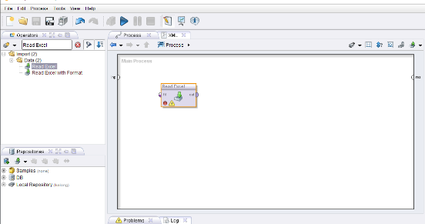

Gambar 4.2. Tampilan Lembar Kerja Rapid Miner
- Kemudian import data yang sudah di normalisasi dengan meng-klik Operator Read Excel. Pada tahap ini Rapid Miner mengarahkan peneliti untuk dapat melakukan fiture selection atau memilih kolom dan baris mana yang akan digunakan. Dari data hasil normalisasi peneliti hanya mengeluarkan kolom Nomor karena hasil cluster akan otomatis diberi Id oleh Rapid Miner, dapat dilihat pada gambar dibawah.
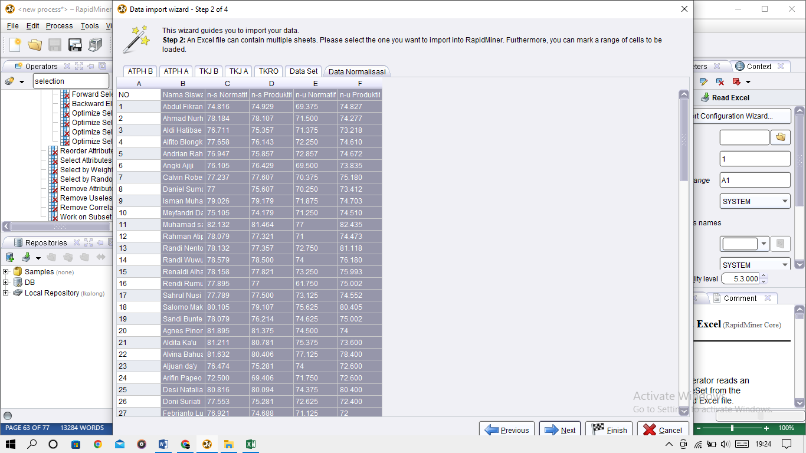
Gambar 4.3. Tampilan Fiture Selection Rapid Miner
- Selanjutnya Rapid Miner juga mengarahkan untuk dapat memilih tipe data yang telah kita seleksi sebelumnya untuk dapat dikenali oleh Rapid Miner. Pada tahap ini peneliti memilih nama sebagai Polynominal dan juga Id sebagai rujukan dari atribut, serta Nilai yang ditetapkan tipe datanya sebagai numeric dan atribut untuk dijadikan prioritas olahan dalam Clusterisasi yang stelah itu klik finish. Dapat dilihat pada gambar dibawah.
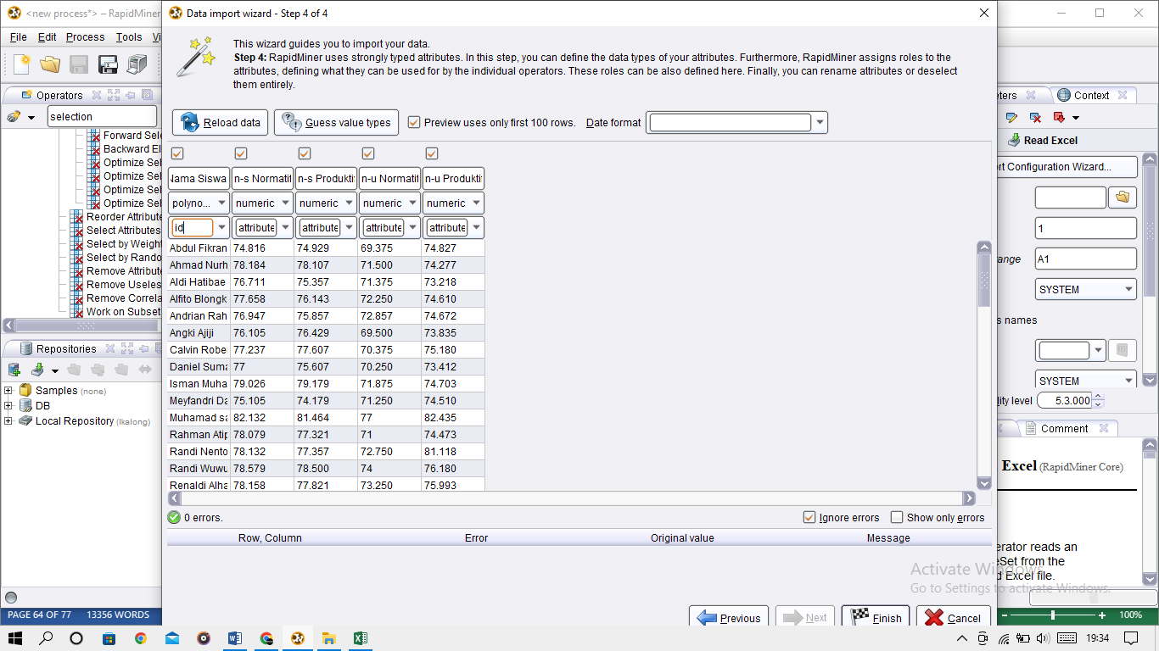
Gambar 4.4.Tampilan Pemilihan Tipe Data
- Kemudian peneliti mencari Operator Multyply karena akan melakukan Clusterisasi dengan mencari akurasi dari Cluster yang dihasilkan. Dapat dilihat pada gambar dibawah.
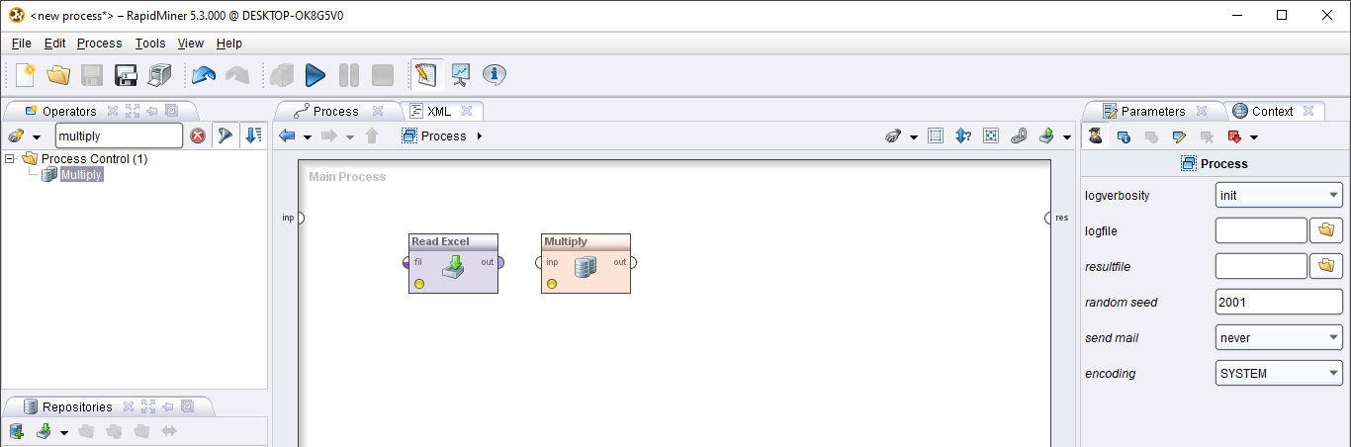
Gambar 4.5. Tampilan Lembar kerja Rapid Miner
- Kemudian mencari Operator Modelling K-Means dengan menambahkan 3 Operator yang sama pada lembar kerja. Pada tahap ini peneliti mengklik Operator K-Means kemudian akan muncul menu Parameter dibagian kanan tampilan. Peneliti melakukan setingan pada jumlah K dengan Operator 1 =3, Operator 2=4, Operator 3=5, dan Determine Good Star Values pada bagian Measure Types memilih Numeric Measures pada ketiga Operator karena nilai yang akan diolah jenis Desimal dapat dilihat pada gambar dibawah.
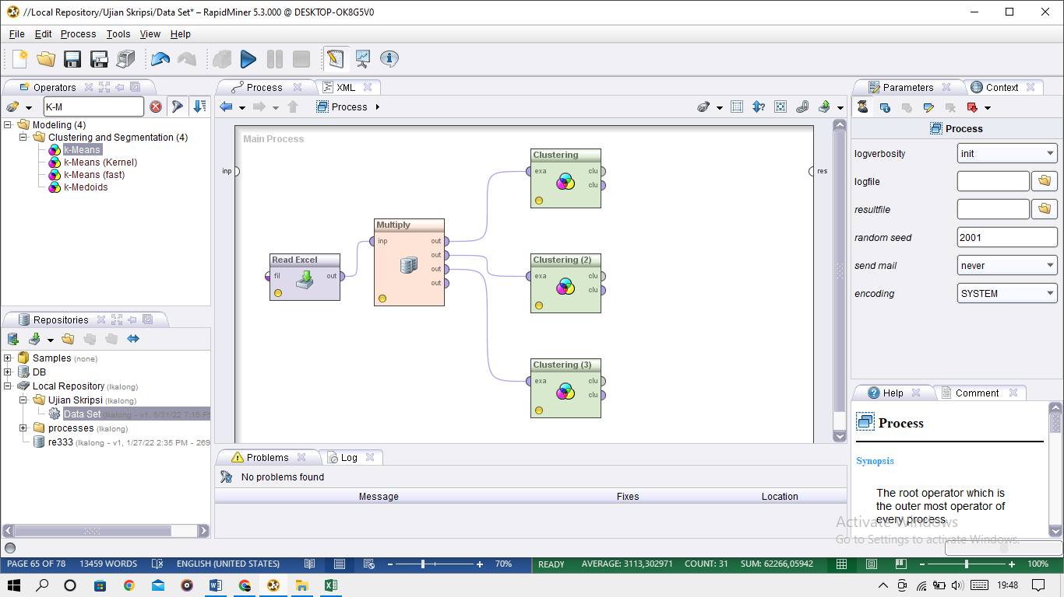
Gambar 4.6. Rangkaian Clusterisasi degan 3 Operator
- Kemudian mencari operator Cluster Distance performance dengan menambahkan 3 operator yang sama juga, kemudian parameternya pada Main Criterion peneliti memilih Davies Bouldin dan dihubungkan seluruh operator sampai ke output sehingga berbentuk seperti rangkaian pada gambar dibawah.
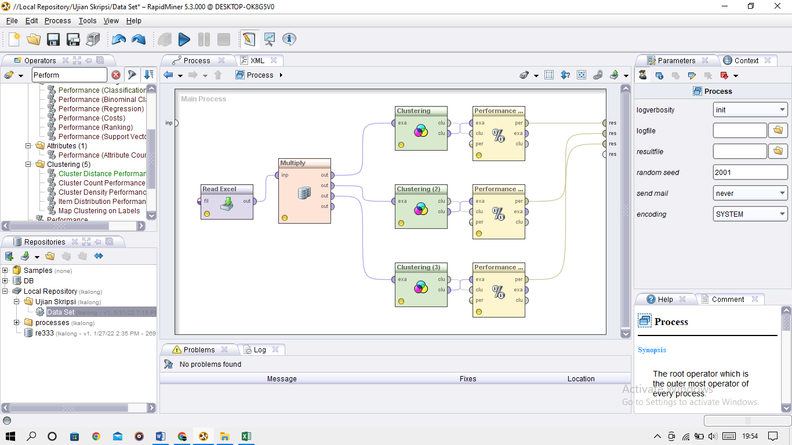
Gambar 4.7. Rangkaian Clusterisasi dan Performance 3 Operator
- Hasil yang didapatkan adalah Clusterisasi data dalam setingan 3 cluster dengan kuantitas cluster C1 = 32 data, C2 = 27 Data, C3 = 41 data dan memperoleh hasil Davies Bouldin = -1.049 adalah yang paling akurat dari 2 setingan lainnya. Berikut gambar performance dan cluster yang dihasilakn dengan rangkaian model seperti pada gambar diatas.
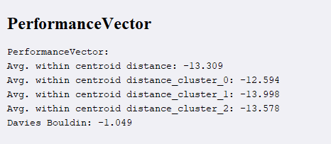
Gambar 4.8. Hasil Akurasi dengan 3 cluster
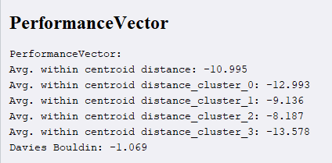
Gambar 4.9. Hasil Akurasi dengan 4 cluster
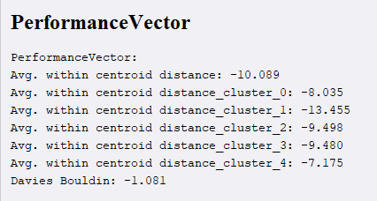
Gambar 4.10. Hasil Akurasi dengan 5 cluster
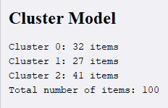
Gambar 4.11. Hasil Cluster dengan 3 cluster
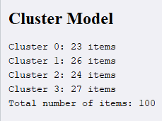
Gambar 4.12. Hasil Cluster dengan 4 cluster
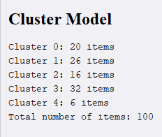
Gambar 4.13. Hasil Cluster dengan 5 cluster
    - Hasil Clustering dan Akurasi penerapan Model K-Means Clustering
Berdasarkan hasil pengolahan diatas pengolahan data dalam Model K-Means Clustering 3 Cluster lebih akurat dengan melihat hasil Performance Vector pada Gambar 4.7. Hasil Akurasi dengan 3 cluster memiliki Hasil Davies Bouldin = -1.049 lebih kecil dibandingkan 2 Operator lainnya. Bersamaan dengan itu, Hasil Cluster dengan K=3 pada Rapid Miner sama dengan hasil perhitungan manual dimana C1 = 32 data, C2 = 27 Data, dan C3 = 41 data.

BAB V
PEMBAHASAN
  - Pembahasan Model
Dengan model Algoritma K-means clustering, pengelompokkan data siswa lulusan tahun 2021 SMK Negeri 2 Gorontalo Utara berdasarkan capaian akademiknya dilakukan Normalisasi data terlebih dahulu kemudian di proses menggunakan rumus jarak Euclidean distance dimana rumus ini dapat menganalisa setiap data yang kemudian dikelompokkan berdasarkan kemiripan setiap variabel yang dimiliki setiap data, data nilai semester Normatif dan Produktif, USP Normatif dan Produktif yang merupakan 4 variabel yang digunakan untuk mengelompokkan kumpulan data siswa lulusan tahun 2021 SMK Negeri 2 Gorontalo Utara.
  - Pembahasan Tools
Clustering data menggunakan softwareRapid Miner Studio dapat dijelaskan sebagai berikut:
- Buka Aplikasi Rapid Miner studio
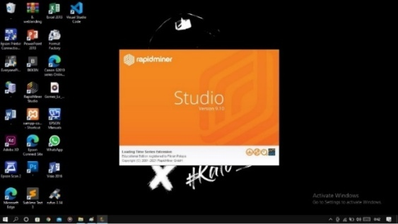
Gambar 5.1. Loading Screen Rapid Miner Studio
- Setelah loading screenakan diarahkan pada tampilan awal Rapid Miner Studio. padastep ini pilih Blank Process untuk membuat lembar kerja baru.
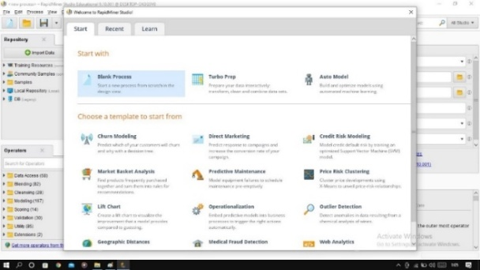.
Gambar 5.2. Tampilan Utama Rapid Miner Studio
- Kemudian akan dibawa pada menu design. Tekan tombolimpor data(didalam kotak biru pada gambar)untuk memasukan data yang akan kita cluster.
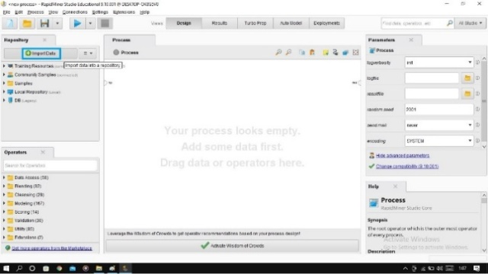
Gambar 5.3. Tampilan menu design
- Kemudian akan muncul tampilan source data dan klik button my computer untuk mengambil dataset yang telah disiapkan.
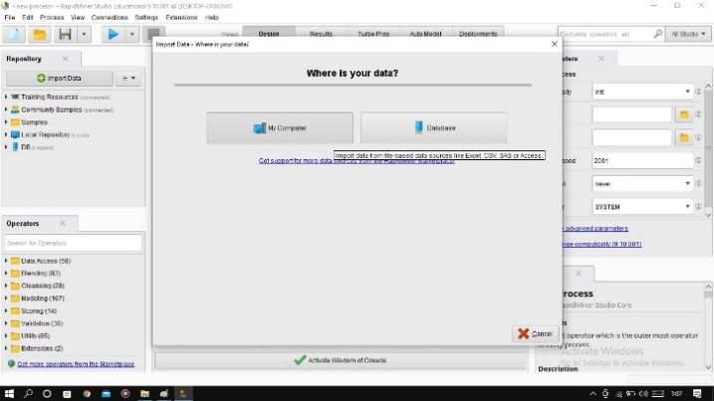
Gambar 5.4. Tampilan import data
- Pilih file dataset yang akan diimport kemudian klik button next.
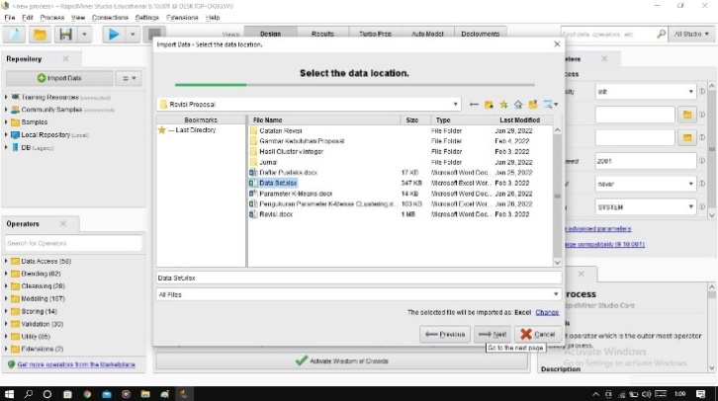
Gambar 5.5. Tampilan import data
- Pilih cells/atribut. Pada step ini atribut yang digunakan adalah Nama siswa, nilai semester 1-6 normatif dan produktif, nilai USP normatif dan produktif. Setelah atribut yang diperlukan diseleksi klik button next.
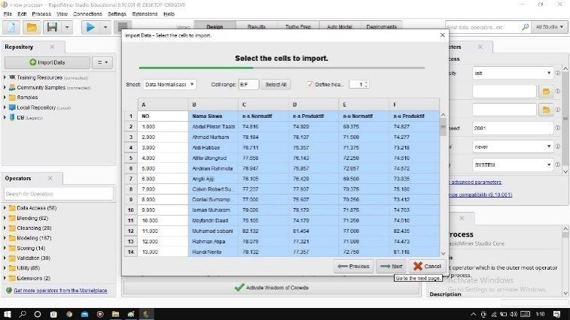
Gambar 5.6. Tampilan selection cells
- Kemudian tentukan tipe data setiap atribut. Pada stepini Nama Siswa dijadikan Lebel, n-s & n-u Normatif dan Produktif dijadikan integer.
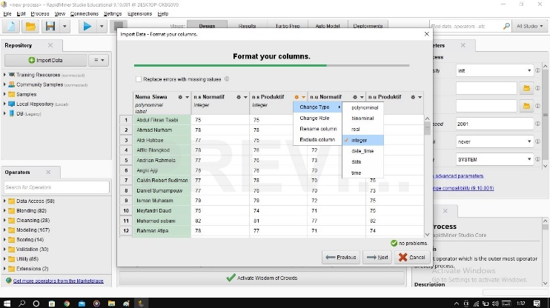
Gambar 5.7. Tampilan pemilihan tipe atribut
- Kemudian buat folder baru didalam local repositoryuntuk menyimpan pekerjaan baru. Simpan file yang telah diseleksi tadi pada folder baru.
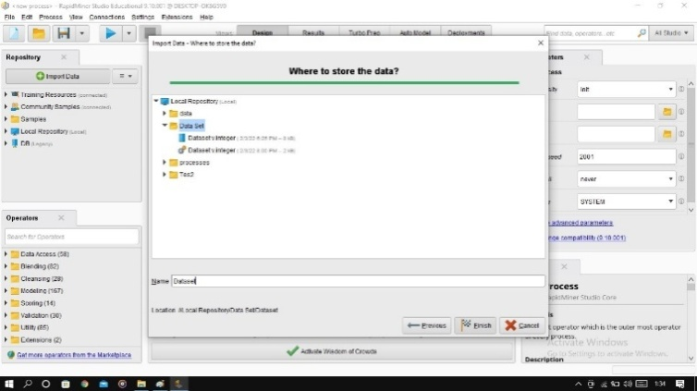
Gambar 5.8. Tampilan Local Repository
- Kemudian akan dibawa pada menu result dan akan ditampilkan data yang telah kita import tadi.

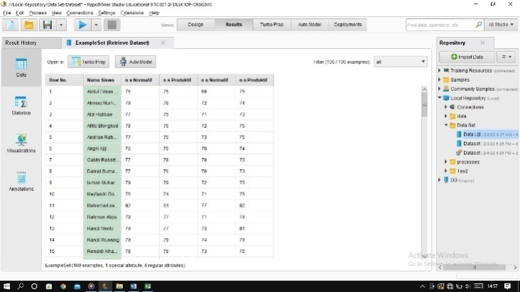
Gambar 5.9. Tampilan Result
- Kemudian masuk ke menu design untuk membuat rangkaian clustering. Pada step ini cari file yang telah kita import didalam local repository lalu dropfile ke dalam lembar kerja, kemudian mencari algoritma K-Meansuntuk clustering data pada tabs operators modelling segmentation k-means, lalu drop operator ke dalam lembar kerja. Klik kotak algoritma dan akan muncul tabsparameters dibagian kanan layar lalu tentukan jumlah cluster. Hubungkan konektor dari kotak dataset ke kotak algoritma K-Means, dan dua konektor output dari kotak algoritma K-Means ke output result kemudian klik button Running.
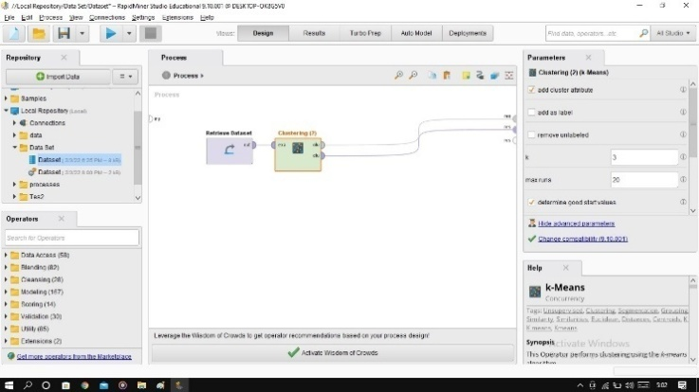
Gambar 5.10. Tampilan rangkaian untuk clustering data.
- Kemudian setelah data diproses akan dibawa pada menu resultdan akan ditampilkan hasil cluster model (clustering) dan example set (clustering).
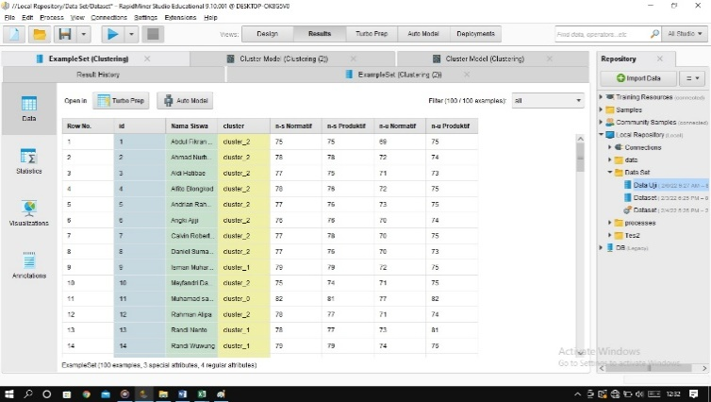
Gambar 5.11 Tampilan running result clustering
- Hasil clustering dapat dilihat pada menu result dengan beberapa view pada tabs visualizations seperti pada beberapa gambar dibawah ini:
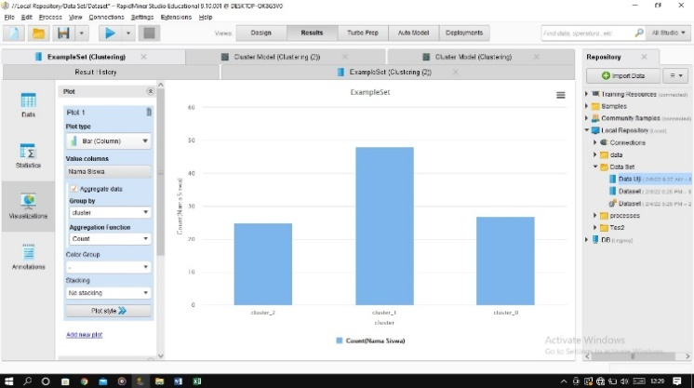
Gambar 5.12. view bar colomn
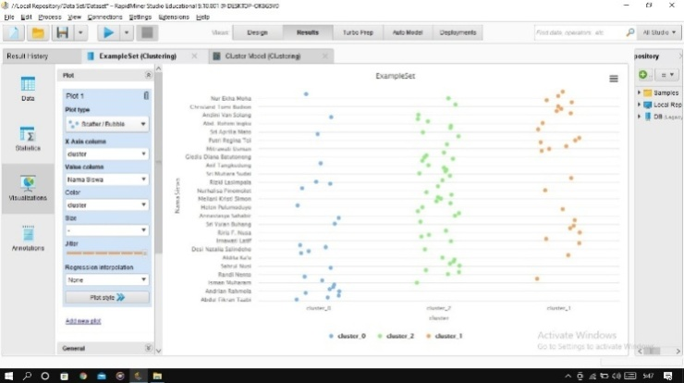
Gambar 5.13. view scatter bubble
  - Pembahasan Hasil Algoritma K-Means
Berdasarkan hasil yang didapatkan kumpulan data siswa lulusan dapat dikelompokkan menjadi 3 cluster dengan hasil Akurasi Davies Bouldin = -1.049. Hasil pemodelan dapat dilihat dengan hasil dari tiap tahapan sebagai berikut:

Tabel 5.1. Data sebelum di normalisasi
Tabel 5.2. Hasil Normalisasi Data
No | Nama | Nilai Rata-rata
No | Nama | n-s Normatif | n-s Produktif | n-u Normatif | n-u Produktif
1 | Abdul Fikran Taabi | 74,82 | 74,93 | 69,4 | 74,83
2 | Ahmad Nurham | 78,18 | 78,11 | 71,5 | 74,28
3 | Aldi Hatibae | 76,71 | 75,36 | 71,4 | 73,22
4 | Alfito Blongkod | 77,66 | 76,14 | 72,3 | 74,61
5 | Andrian Rahmola | 76,95 | 75,86 | 72,9 | 74,67
6 | Angki Ajiji | 76,11 | 76,43 | 69,5 | 73,84
7 | Calvin Robert Sudiman | 77,24 | 77,61 | 70,4 | 75,18
8 | Daniel Sumampouw | 77,00 | 75,61 | 70,3 | 73,41
9 | Isman Muharam | 79,03 | 79,18 | 71,9 | 74,70
10 | Meyfandri Daud | 75,11 | 74,18 | 71,3 | 74,51
11 | Muhamad sabani | 82,13 | 81,46 | 77,0 | 82,44
12 | Rahman Atipa | 78,08 | 77,32 | 71,0 | 74,47
13 | Randi Nento | 78,13 | 77,36 | 72,8 | 81,12
14 | Randi Wuwung | 78,58 | 78,50 | 74,0 | 76,18
15 | Renaldi Alhamid | 78,16 | 77,82 | 73,3 | 75,99
16 | Rendi Rumuat | 77,89 | 77,00 | 61,8 | 75,00
17 | Sahrul Nusi | 77,79 | 77,50 | 73,1 | 74,55
18 | Salomo Makawoel | 80,11 | 79,11 | 75,6 | 80,41
19 | Sandi Bunte | 78,08 | 76,21 | 74,6 | 75,00
20 | Agnes Pinomolot | 81,89 | 81,38 | 74,5 | 74,00
21 | Aldita Ka'u | 81,21 | 80,78 | 75,4 | 73,60
22 | Alvina Bahua | 81,63 | 80,41 | 77,1 | 78,40
23 | Aljuan da'y | 76,47 | 75,28 | 74,0 | 72,60
24 | Arifin Papeo | 72,50 | 69,41 | 71,8 | 72,60
25 | Desi Natalia Salindeho | 80,82 | 80,09 | 74,4 | 80,40
26 | Doni Suriati | 77,55 | 75,28 | 72,6 | 72,40
27 | Febrianto Luasunaung | 76,92 | 74,69 | 71,1 | 72,00
28 | Iksan Saifulah Polinte | 83,21 | 83,03 | 75,8 | 78,20
29 | Irnawati Latif | 81,21 | 80,50 | 72,9 | 73,60
30 | Olviyati Laode | 84,11 | 81,06 | 81,9 | 82,40
31 | Refli Habibi | 80,53 | 81,16 | 74,4 | 75,60
32 | Riando Ratag | 82,55 | 82,25 | 71,8 | 73,00
33 | Riris F. Nusa | 81,74 | 81,44 | 75,9 | 81,00
34 | Ristika Saguni | 81,13 | 80,03 | 74,1 | 73,00
35 | Silvana Kaloko | 82,79 | 82,63 | 78,6 | 78,80
36 | Sindi Ali | 83,42 | 81,66 | 77,4 | 79,60
37 | Sri Yulan Buhang | 75,18 | 75,13 | 75,8 | 77,00
38 | Sulistia Daluta | 81,68 | 81,13 | 75,6 | 73,80
39 | Amna Bilantua | 85,61 | 83,84 | 80,4 | 77,80
40 | Adrian Lesawengan | 76,45 | 76,47 | 70,6 | 72,20
41 | Annastasya Sahabir | 83,29 | 79,22 | 79,3 | 72,80
42 | Cindra Saripi | 80,71 | 79,47 | 75,0 | 77,40
43 | Debora Makawoel | 83,29 | 81,31 | 79,3 | 72,60
44 | Dedi Andika Olii | 83,00 | 82,53 | 79,4 | 76,20
45 | Helen Pulumoduyo | 80,68 | 78,53 | 76,3 | 78,20
46 | Jendris Hanibe | 75,37 | 74,19 | 71,8 | 72,20
47 | Kevin Waroka | 78,42 | 77,41 | 72,9 | 76,60
48 | Meilani M. Simon | 82,03 | 80,81 | 74,0 | 74,80
49 | Meilani Kristi Simon | 78,97 | 78,47 | 73,8 | 73,20
50 | Moh. Aswad Bilinggata | 79,29 | 81,50 | 76,1 | 76,60
51 | Multiara Kasim | 81,26 | 79,94 | 76,0 | 73,20
52 | Nafra Detuage | 79,84 | 77,69 | 74,3 | 79,80
53 | Nurhalisa Pinomolot | 83,24 | 79,47 | 79,5 | 82,00
54 | Prisilya Mooduto | 78,39 | 79,50 | 70,4 | 72,60
55 | Rendi Budion | 75,71 | 77,47 | 73,6 | 78,60
56 | Rifaldo Tahir | 74,84 | 73,31 | 72,0 | 71,25
57 | Rizki Lasimpala | 76,76 | 77,31 | 71,9 | 74,40
58 | Selpi Lembang | 79,76 | 81,16 | 74,8 | 72,60
59 | Sintikhe Marsella Batutoneng | 80,97 | 79,88 | 76,8 | 80,60
60 | Sri Aprilia Liohu | 83,13 | 81,84 | 76,8 | 73,40
61 | Sri Mutiara Sudai | 81,00 | 81,84 | 76,1 | 75,20
62 | Stepen Makawoel | 78,45 | 79,44 | 73,6 | 73,60
63 | Andriyanto Karim | 78,47 | 79,56 | 76,1 | 77,00
64 | Aspik Talango | 78,54 | 79,20 | 73,0 | 74,67
65 | Arif Tangkudung | 76,13 | 79,19 | 72,9 | 75,50
66 | Apik Djeden | 77,11 | 78,24 | 73,1 | 74,00
67 | Arlan Manopo | 78,41 | 78,42 | 76,0 | 74,00
68 | Alfanda Lamase | 78,05 | 78,87 | 72,4 | 74,67
69 | Gledis Diana Batutoneng | 79,10 | 79,64 | 77,3 | 75,50
70 | Hermanto Suadi | 78,74 | 80,19 | 72,9 | 75,83
71 | Juistia Van Solang | 78,68 | 81,19 | 73,8 | 74,33
72 | Mutiara Suleman | 82,70 | 83,14 | 75,8 | 76,83
73 | Mitrawati Usman | 85,90 | 87,10 | 82,6 | 84,33
74 | Wiranda Hululo | 82,28 | 83,47 | 77,1 | 78,50
75 | Nawir Bolota | 77,26 | 79,42 | 74,3 | 77,00
76 | Nur Nandita Ibrahim | 82,86 | 83,95 | 77,3 | 78,00
77 | Putri Regina Toi | 82,44 | 83,75 | 78,4 | 78,33
78 | Rahmahwati Abuna | 83,26 | 85,56 | 77,8 | 78,00
79 | Rifki Rahim | 79,53 | 80,74 | 75,1 | 77,00
80 | Riston Habu | 74,24 | 72,39 | 70,4 | 73,00
81 | Sri Aprilia Mato | 79,85 | 79,75 | 76,8 | 74,00
82 | Sri Yolanda Paputungan | 80,97 | 82,38 | 78,6 | 76,67
83 | Abd. Aziz Laode | 77,79 | 79,22 | 73,5 | 77,67
84 | Abd. Fahri Masloman | 78,63 | 80,08 | 74,9 | 77,67
85 | Abd. Rohim Ingku | 85,76 | 84,33 | 80,3 | 80,67
86 | Abd. Rahman Leboto | 78,05 | 78,28 | 76,5 | 78,50
87 | Abd. Rifki Baid | 79,00 | 80,23 | 74,0 | 75,00
88 | Akbar Van Solang | 76,71 | 76,83 | 72,0 | 77,00
89 | Andini Van Solang | 78,11 | 76,86 | 76,5 | 79,00
90 | Cindra Mahadjani | 84,87 | 83,89 | 79,0 | 78,33
91 | Fadila Tataung | 80,50 | 82,53 | 80,3 | 79,67
92 | Glorika Makapindar | 84,00 | 82,50 | 80,0 | 79,50
93 | Chrisland Tomi Budion | 86,21 | 84,42 | 79,8 | 81,17
94 | Linda Bantingi | 80,08 | 79,25 | 73,4 | 74,50
95 | Meyke J Harimisa | 81,45 | 79,36 | 77,6 | 83,83
96 | Nur Ain Polapa | 84,71 | 82,94 | 79,8 | 79,50
97 | Nur Ekha Moha | 82,24 | 82,06 | 75,3 | 77,00
98 | Renaldi Djiuwa | 81,29 | 81,00 | 77,5 | 82,00
99 | Rafael Pondeng | 77,87 | 77,94 | 70,8 | 74,40
100 | Sri Hastuti Adjuai | 80,92 | 79,47 | 77,6 | 79,00

Tabel 5.3. Rekapitulasi Hasil cluster dalam perhitungan Manual
CLUSTER | J.DATA
cluster 1 | 32
cluster 2 | 27
cluster 3 | 41
Total | 100

Tabel 5.4. Hasil Cluster 1 dengan Tools Rapidminer V5.3
Data Ke-i | Nama Siswa | Cluster | n-s Normatif | n-s Produktif | n-u Normatif | n-u Produktif
1 | Abdul Fikran Taabi | cluster_1 | 74,82 | 74,93 | 69,4 | 74,83
2 | Ahmad Nurham | cluster_1 | 78,18 | 78,11 | 71,5 | 74,28
3 | Aldi Hatibae | cluster_1 | 76,71 | 75,36 | 71,4 | 73,22
4 | Alfito Blongkod | cluster_1 | 77,66 | 76,14 | 72,3 | 74,61
5 | Andrian Rahmola | cluster_1 | 76,95 | 75,86 | 72,9 | 74,67
6 | Angki Ajiji | cluster_1 | 76,11 | 76,43 | 69,5 | 73,84
7 | Calvin Robert Sudiman | cluster_1 | 77,24 | 77,61 | 70,4 | 75,18
8 | Daniel Sumampouw | cluster_1 | 77,00 | 75,61 | 70,3 | 73,41
10 | Meyfandri Daud | cluster_1 | 75,11 | 74,18 | 71,3 | 74,51
12 | Rahman Atipa | cluster_1 | 78,08 | 77,32 | 71,0 | 74,47
15 | Renaldi Alhamid | cluster_1 | 78,16 | 77,82 | 73,3 | 75,99
16 | Rendi Rumuat | cluster_1 | 77,89 | 77,00 | 61,8 | 75,00
17 | Sahrul Nusi | cluster_1 | 77,79 | 77,50 | 73,1 | 74,55
19 | Sandi Bunte | cluster_1 | 78,08 | 76,21 | 74,6 | 75,00
23 | Aljuan da'y | cluster_1 | 76,47 | 75,28 | 74,0 | 72,60
24 | Arifin Papeo | cluster_1 | 72,50 | 69,41 | 71,8 | 72,60
26 | Doni Suriati | cluster_1 | 77,55 | 75,28 | 72,6 | 72,40
27 | Febrianto Luasunaung | cluster_1 | 76,92 | 74,69 | 71,1 | 72,00
37 | Sri Yulan Buhang | cluster_1 | 75,18 | 75,13 | 75,8 | 77,00
40 | Adrian Lesawengan | cluster_1 | 76,45 | 76,47 | 70,6 | 72,20
46 | Jendris Hanibe | cluster_1 | 75,37 | 74,19 | 71,8 | 72,20
47 | Kevin Waroka | cluster_1 | 78,42 | 77,41 | 72,9 | 76,60
54 | Prisilya Mooduto | cluster_1 | 78,39 | 79,50 | 70,4 | 72,60
55 | Rendi Budion | cluster_1 | 75,71 | 77,47 | 73,6 | 78,60
56 | Rifaldo Tahir | cluster_1 | 74,84 | 73,31 | 72,0 | 71,25
57 | Rizki Lasimpala | cluster_1 | 76,76 | 77,31 | 71,9 | 74,40
65 | Arif Tangkudung | cluster_1 | 76,13 | 79,19 | 72,9 | 75,50
66 | Apik Djeden | cluster_1 | 77,11 | 78,24 | 73,1 | 74,00
68 | Alfanda Lamase | cluster_1 | 78,05 | 78,87 | 72,4 | 74,67
80 | Riston Habu | cluster_1 | 74,24 | 72,39 | 70,4 | 73,00
88 | Akbar Van Solang | cluster_1 | 76,71 | 76,83 | 72,0 | 77,00
99 | Rafael Pondeng | cluster_1 | 77,87 | 77,94 | 70,8 | 74,40

Tabel 5.5. Hasil Cluster 2 dengan Tools Rapidminer V5.3
Data Ke-i | Nama Siswa | Cluster | n-s Normatif | n-s Produktif | n-u Normatif | n-u Produktif
11 | Muhamad sabani | cluster_2 | 82,13 | 81,46 | 77,0 | 82,44
22 | Alvina Bahua | cluster_2 | 81,63 | 80,41 | 77,1 | 78,40
28 | Iksan Saifulah Polinte | cluster_2 | 83,21 | 83,03 | 75,8 | 78,20
30 | Olviyati Laode | cluster_2 | 84,11 | 81,06 | 81,9 | 82,40
33 | Riris F. Nusa | cluster_2 | 81,74 | 81,44 | 75,9 | 81,00
35 | Silvana Kaloko | cluster_2 | 82,79 | 82,63 | 78,6 | 78,80
36 | Sindi Ali | cluster_2 | 83,42 | 81,66 | 77,4 | 79,60
39 | Amna Bilantua | cluster_2 | 85,61 | 83,84 | 80,4 | 77,80
44 | Dedi Andika Olii | cluster_2 | 83,00 | 82,53 | 79,4 | 76,20
53 | Nurhalisa Pinomolot | cluster_2 | 83,24 | 79,47 | 79,5 | 82,00
59 | Sintikhe Marsella Batutoneng | cluster_2 | 80,97 | 79,88 | 76,8 | 80,60
72 | Mutiara Suleman | cluster_2 | 82,70 | 83,14 | 75,8 | 76,83
73 | Mitrawati Usman | cluster_2 | 85,90 | 87,10 | 82,6 | 84,33
74 | Wiranda Hululo | cluster_2 | 82,28 | 83,47 | 77,1 | 78,50
76 | Nur Nandita Ibrahim | cluster_2 | 82,86 | 83,95 | 77,3 | 78,00
77 | Putri Regina Toi | cluster_2 | 82,44 | 83,75 | 78,4 | 78,33
78 | Rahmahwati Abuna | cluster_2 | 83,26 | 85,56 | 77,8 | 78,00
82 | Sri Yolanda Paputungan | cluster_2 | 80,97 | 82,38 | 78,6 | 76,67
85 | Abd. Rohim Ingku | cluster_2 | 85,76 | 84,33 | 80,3 | 80,67
90 | Cindra Mahadjani | cluster_2 | 84,87 | 83,89 | 79,0 | 78,33
91 | Fadila Tataung | cluster_2 | 80,50 | 82,53 | 80,3 | 79,67
92 | Glorika Makapindar | cluster_2 | 84,00 | 82,50 | 80,0 | 79,50
93 | Chrisland Tomi Budion | cluster_2 | 86,21 | 84,42 | 79,8 | 81,17
95 | Meyke J Harimisa | cluster_2 | 81,45 | 79,36 | 77,6 | 83,83
96 | Nur Ain Polapa | cluster_2 | 84,71 | 82,94 | 79,8 | 79,50
98 | Renaldi Djiuwa | cluster_2 | 81,29 | 81,00 | 77,5 | 82,00
100 | Sri Hastuti Adjuai | cluster_2 | 80,92 | 79,47 | 77,6 | 79,00

Tabel 5.6. Hasil Cluster 3 dengan Tools Rapidminer V5.3
Data Ke-i | Nama Siswa | Cluster | n-s Normatif | n-s Produktif | n-u Normatif | n-u Produktif
9 | Isman Muharam | cluster_3 | 79,03 | 79,18 | 71,9 | 74,70
13 | Randi Nento | cluster_3 | 78,13 | 77,36 | 72,8 | 81,12
14 | Randi Wuwung | cluster_3 | 78,58 | 78,50 | 74,0 | 76,18
18 | Salomo Makawoel | cluster_3 | 80,11 | 79,11 | 75,6 | 80,41
20 | Agnes Pinomolot | cluster_3 | 81,89 | 81,38 | 74,5 | 74,00
21 | Aldita Ka'u | cluster_3 | 81,21 | 80,78 | 75,4 | 73,60
25 | Desi Natalia Salindeho | cluster_3 | 80,82 | 80,09 | 74,4 | 80,40
29 | Irnawati Latif | cluster_3 | 81,21 | 80,50 | 72,9 | 73,60
31 | Refli Habibi | cluster_3 | 80,53 | 81,16 | 74,4 | 75,60
32 | Riando Ratag | cluster_3 | 82,55 | 82,25 | 71,8 | 73,00
34 | Ristika Saguni | cluster_3 | 81,13 | 80,03 | 74,1 | 73,00
38 | Sulistia Daluta | cluster_3 | 81,68 | 81,13 | 75,6 | 73,80
41 | Annastasya Sahabir | cluster_3 | 83,29 | 79,22 | 79,3 | 72,80
42 | Cindra Saripi | cluster_3 | 80,71 | 79,47 | 75,0 | 77,40
43 | Debora Makawoel | cluster_3 | 83,29 | 81,31 | 79,3 | 72,60
45 | Helen Pulumoduyo | cluster_3 | 80,68 | 78,53 | 76,3 | 78,20
48 | Meilani M. Simon | cluster_3 | 82,03 | 80,81 | 74,0 | 74,80
49 | Meilani Kristi Simon | cluster_3 | 78,97 | 78,47 | 73,8 | 73,20
50 | Moh. Aswad Bilinggata | cluster_3 | 79,29 | 81,50 | 76,1 | 76,60
51 | Multiara Kasim | cluster_3 | 81,26 | 79,94 | 76,0 | 73,20
52 | Nafra Detuage | cluster_3 | 79,84 | 77,69 | 74,3 | 79,80
58 | Selpi Lembang | cluster_3 | 79,76 | 81,16 | 74,8 | 72,60
60 | Sri Aprilia Liohu | cluster_3 | 83,13 | 81,84 | 76,8 | 73,40
61 | Sri Mutiara Sudai | cluster_3 | 81,00 | 81,84 | 76,1 | 75,20
62 | Stepen Makawoel | cluster_3 | 78,45 | 79,44 | 73,6 | 73,60
63 | Andriyanto Karim | cluster_3 | 78,47 | 79,56 | 76,1 | 77,00
64 | Aspik Talango | cluster_3 | 78,54 | 79,20 | 73,0 | 74,67
67 | Arlan Manopo | cluster_3 | 78,41 | 78,42 | 76,0 | 74,00
69 | Gledis Diana Batutoneng | cluster_3 | 79,10 | 79,64 | 77,3 | 75,50
70 | Hermanto Suadi | cluster_3 | 78,74 | 80,19 | 72,9 | 75,83
71 | Juistia Van Solang | cluster_3 | 78,68 | 81,19 | 73,8 | 74,33
75 | Nawir Bolota | cluster_3 | 77,26 | 79,42 | 74,3 | 77,00
79 | Rifki Rahim | cluster_3 | 79,53 | 80,74 | 75,1 | 77,00
81 | Sri Aprilia Mato | cluster_3 | 79,85 | 79,75 | 76,8 | 74,00
83 | Abd. Aziz Laode | cluster_3 | 77,79 | 79,22 | 73,5 | 77,67
84 | Abd. Fahri Masloman | cluster_3 | 78,63 | 80,08 | 74,9 | 77,67
86 | Abd. Rahman Leboto | cluster_3 | 78,05 | 78,28 | 76,5 | 78,50
87 | Abd. Rifki Baid | cluster_3 | 79,00 | 80,23 | 74,0 | 75,00
89 | Andini Van Solang | cluster_3 | 78,11 | 76,86 | 76,5 | 79,00
94 | Linda Bantingi | cluster_3 | 80,08 | 79,25 | 73,4 | 74,50
97 | Nur Ekha Moha | cluster_3 | 82,24 | 82,06 | 75,3 | 77,00

BAB VI
PENUTUP
  - Kesimpulan
Pengelompokkan data siswa berdasarkan capaian akademiknya dalam model Algoritma K-Means dapat disimpulkan bahwa:
- Pengolahan 100 data siswa dalam model cluster dengan basis Algoritma K-Means yang dapat diterapkan perlu dilakukan Normalisasi data terlebih dahulu sebelum melakukan clusterisasi karena tabel data hasil observasi memiliki Multivalue yang dinilai pada disiplin ilmu-nya tabel tersebut merupakan tabel UNF (Unnormalized Form) yang harus normalisasi sehingga menjadi NF (Normalized Form) dengan tahapan 1NF-2NF agar dapat di cluster. Dengan hasil Normalisasi 5 Atribut yaitu Nama sebagai Variabel Pendukung, dan 4 Nilai siswa yang menjadi variabel utama untuk clusterisasi dengan penentuan Jumlah k = 3.
- Clustering data siswa lulusan berdasarkan capaian akademik-nya menjadi 3 cluster dengan data set = 100 data memperoleh hasil C1 = 32 data, C2 = 27 Data, dan C3 = 41 data dan juga memperoleh hasil Akurasi Davies Bouldin = -1.049 yang merupakan hasil terkecil dari 3 Operator percobaan. Dengan melihat cluster yang dihasilkan dapat dikategoirikan menjadi 3 kategori nilai siswa, dengan C1 merupakan kelompok siswa yang memiliki capaian akademik Terendah, C2 dengan capaian akademik Tertinggi, dan C3 Menengah.
  - Saran
Saran penulis dalam penelitian ini sebagai berikut.
- Teruntuk Universitas khususnya Fakultas Ilmu Komputer agar tetap mempertahankan konsistensi disiplin ilmu dan perhatian terhadap penggunaanya yang dilakukan mahasiswa untuk menghindari kesalahpahaman disiplin ilmu bagi mahasiswa itu sendiri.
- Teruntuk pembaca peneliti berharap hasil penelitian ini dapat menjadi artikrel untuk dapat dikembangkan lagi menjadi lebih baik.

DAFTAR PUSTAKA
Ahmed, A.H. & Ashour, W., 2011. An Initialization Method for the K-means Algorithm using RNN and Coupling Degree. International Journal of Computer Applications, 25(1), 1-6.
Agusta. 2007. K-means-penerapan, permasalahan, dan metode terkait stmik stikom bali, denpasar, bali.
Bangoria, B., Mankad, N. & Pambhar, V., 2013. A Survey on Efficient Enhanced K-Means Clustering Algorithm. International Journal for Scientific Research & Development, 1(9), 1698-700.
Dewantara, K. H 1961. Karya Ki Hajar Dewantara bab 1: Pendidikan. Jakarta: Majelis Luhur Taman Siswa.
Dodi, N. 2016. Pentingnya Guru Untuk Mempelajari Psikologi Pendidikan. Nusantara (Jurnal Ilmu Pengetahuan Sosial) 1(1), 59-63.
Kaur, K., Dhaliwal, D.S. & Vohra, K.R., 2013. Statistically Refining the Initial Points for KMeans Clustering Algorithm. International Journal of Advanced Research in Computer Engineering & Technology, 2(11), 2972-77.
Kennedi Tampubolon, Hoga Saragih, Bobby Reza, 2013. "Implementasi Data Mining Algoritma Apriori pada sistem persediaan alat-alat kesehatan." Majalah Ilmiah Informasi dan Teknologi Ilmiah 1(1): 93-106.
Kodinariya, T.M. & Makwana, P.R., 2013. Review on determining number of Cluster in KMeans Clustering. International Journal of Advance Research in Computer Science and Management Studies, 1(6), 90-95.
Larose. 2005, “Data mining untuk mengekstraksi dan mengidentifikasi informasi pengetahuan yang terkait dari berbagai database besar” 10(2) .
Madhulatha, 2012. Metode K-Means Clustering dalam Jurnal Sistem Informasi, 2, (4), 719–725.
Metisen, Benri Melpa, and Herlina Latipa Sari. 2015. "Analisis clustering menggunakan metode K-Means dalam pengelompokkan penjualan produk pada Swalayan Fadhila." Jurnal media infotama 11(2), 110-118.
Muzakir Ari. 2014. Analisa Dan Pemanfaatan Algoritma K-Means Clustering Pada Data Nilai Siswa Sebagai Penentu Penerimaan Beasiswa. Prosiding Seminar Nasional Aplikasi Sains & Teknologi (SNAST) Vol-,195-200.
Ningrum, E. 2009. PENGEMBANGAN SOURCE DAYA MANUSIA BIDANG PENDIDIKAN. Jurnal Geografi GEA, 9(1), 1-9. Retrived from https://ejournal.upi.edu/index.php/gea/article/view/1681
“Pendidikan” Wikipedia. Enslikopedia Bebas. Wikipedia Bahasa Indonesia. 29 Desember 2021. Web.24 Januari 2022. https://id.wikipedia.org/wiki/Pendidikan
“Peserta Didik” Wikipedia. Enslikopedia Bebas. Wikipedia Bahasa Indonesia. 8 Desember 2021. Web.24 Januari 2022. https://id.wikipedia.org/wiki/Peserta_didik
R. Setiawan and N. Tes,2016.Penerapan Data Mining Menggunakan Algoritma K-Means Clustering Untuk Menentukan Strategi Promosi Mahasiswa Baru ( Studi Kasus : Politeknik LP3I Jakarta ), Jurnal Lentera ICT, 3(1), 76–92.
“Sekolah” Wikipedia. Enslikopedia Bebas. Wikipedia Bahasa Indonesia. 1 Desember 2021. Web.24 Januari 2022. https://id.wikipedia.org/wiki/Sekolah
Sibuea F.L, Sapta A, 2017. Pemetaan Siswa Berprestasi Menggunakan Metode K-Means Clustering. JURTEKSI (Jurnal Teknologi dan Sistem Informasi). 4(1), 85-92.
Siska, S.T., 2016. Analisa Dan Penerapan Data Mining Untuk Menentukan Kubikasi Air Terjual Berdasarkan Pengelompokan Pelanggan Menggunakan Algoritma K-Means Clustering. Jurnal Teknologi Informasi & Pendidikan, Vol 9, No(1), 86–93.
Suwirmayanti, P., Putra, I.K.G.D. &Kumara, I.N.S., 2014. Optimasi Pusat Cluster Kprototype DenganAlgoritma Genetika.Teknologi Elektro, 13, 16–23.
Talakua M.W, Leleury Z.A, Talluta A.W. 2017. Analisis Cluster Dengan Menggunakan MetodeK-Means Untuk Pengelompokkan Kabupaten/Kota DiProvinsi Maluku Berdasarkan Indikator IndeksPembangunan Manusia Tahun 2014. Jurnal Ilmu Matematika dan Terapan. 11(2), 119-128.

RIWAYAT HIDUP MAHASISWA


Nama : Fikran Polapa
NIM : T3118140
Tempat, Tanggal Lahir : Dumolodo, 19 April 2001
Agama : Islam
Email : ikalongpolapa@gmail.com

Riwayat Pendidikan :
- Tahun 2012, Menyelesaikan Pendidikan Di Sekolah Dasar Negeri 3 Gentuma Raya.
- Tahun 2015, Menyelsaikan Pendidikan Di Sekolah Menengah Pertama Negeri 1 gentuma Raya.
- Tahun 2018, Menyelesaikan Pendidikan Di Sekolah Menengah Kejuruan Negeri 2 Gorontalo Utara.
- Tahun 2018, Telah Di Terima Menjadi Mahasiswa Perguruan Tinggi di Universitas Ichsan Gorontalo.
PAPER NAME AUTHOR

SKRIPSI_T3118140_FIKRAN POLAPA.do T3118140-FIKRAN POLAPA ikalongpola cxpa@gmail.com
WORD COUNT 8616 Words | CHARACTER COUNT 52307 Characters
PAGE COUNT 89 Pages | FILE SIZE  2.1MB
SUBMISSION DATE  May 19, 2022 10:21 PM GMT+8 | REPORT DATE  May 19, 2022 10:23 PM GMT+8

The combined total of all matches, including overlapping sources, for each database.
24% Internet database7% Publications database
Crossref databaseCrossref Posted Content database
0% Submitted Works database
oid:25211:17364124
Similarity Report ID:

Excluded from Similarity Report
Bibliographic materialSmall Matches (Less then 25 words)

